
Pruebas On Line
Manual de Usuario

Versión | 2013-11-26

Copyright © 2013 Avantica Technologies
TODOS LOS DERECHOS RESERVADOS
Historia de Versiones

Fecha | Responsable | Comentarios | Secciones modificadas
2013-11-23 | Héctor Maldonado | Versión inicial del documento | Todo

TABLA DE CONTENIDO

1 Introducción 5
1.1 Propósito 5
1.2 Audiencia 5
2 Módulo Administrador 6
2.1 Ingreso al Módulo 6
2.2 Pantalla de Inicio de Sesión 6
2.3 Pantalla Principal y Menú de Navegación Principal 7
2.4 Sobre la convención usada en todas pantallas 9
2.4.1 Pantallas de Listado 9
2.4.2 Pantallas de Edición 11
2.5 Menú Registro 12
2.5.1 Registro de Posiciones 12
2.5.2 Registro de Postulantes 15
2.6 Menú Evaluación 19
2.6.1 Evaluar Pruebas 19
2.6.2 Evaluación de Videos 26
2.6.3 Asignar Entrevistas 27
2.6.4 Evaluar Entrevistas 28
2.6.5 Informe Final 29
2.7 Menú Mantenimientos 31
2.7.1 Mantenimiento de Roles 31
2.7.2 Mantenimiento de Usuarios 33
2.7.3 Mantenimiento de Lugares de Entrevista 36
2.7.4 Mantenimiento de Tiendas 38
2.7.5 Mantenimiento de Niveles de Complejidad 41
2.7.6 Mantenimiento de Categorías de Preguntas 44
2.7.7 Mantenimiento de Banco de Preguntas 46
2.7.8 Mantenimiento de Competencias 50
2.7.9 Mantenimiento de Pruebas 53
2.8 Menu Reportes 61
2.8.1 Reporte de Resultados Generales 61
2.8.2 Reporte de Cascada 61
2.8.3 Reporte de Evaluados por Tienda 62
2.8.4 Consulta de Candidatos 63

Introducción

Propósito
Describir en detalle y de la manera más clara posible cada una de las funcionalidades presentes en la aplicación Pruebas On Line, de forma que permita a los usuarios aprender rápidamente el uso de la misma.

Audiencia
Este manual está dirigido a todas las personas que serán usuarias del módulo Administrador del sistema Pruebas On-Line (POL), en particular al personal de Gestión de Desarrollo Humano (GDH).

Módulo Administrador

Ingreso al Módulo
Para ingresar a este módulo se requerirá el uso de un navegador o browser compatible, ingresando a la siguiente url:
http://ibkpol.ingeniainteractiva.net/POL-web

Pantalla de Inicio de Sesión
Esta es la primera pantalla que se muestra al ingresar al módulo administrador. Aquí el usuario deberá ingresar su usuario y clave previamente asignados.
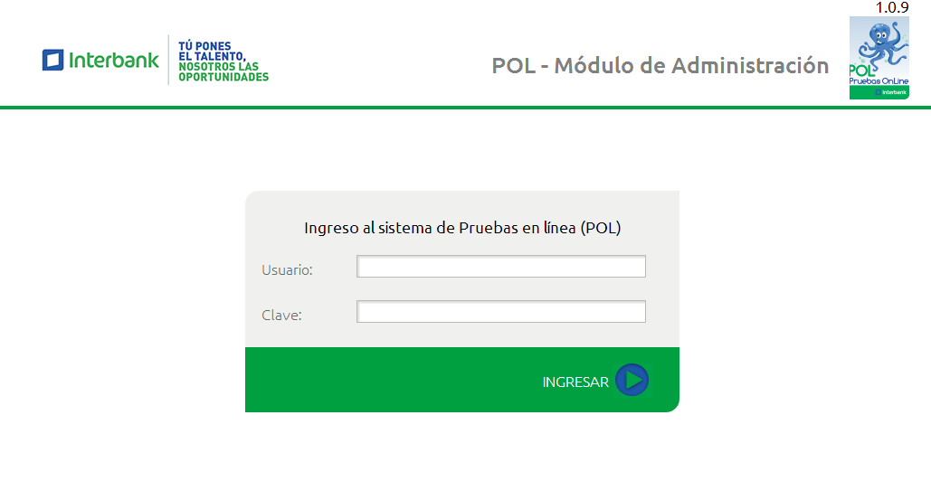

Finalmente, haciendo clic sobre el botón Ingresar, el usuario iniciará sesión en este módulo.

Nota:

La primera vez que se acceda a este módulo deberá usar el usuario sysadmin, cuya clave por defecto es: 1nt3rb4nk

Luego, con este usuario podrá crear tantos usuarios adicionales como se desee, con diferentes roles, entre ellos el de administrador del sistema. (Ver apartado “Mantenimiento de Usuarios”, más adelante en este manual).

Pantalla Principal y Menú de Navegación Principal
Luego de ingresar al sistema, se mostrará la pantalla principal la cual muestra, sobre la parte superior derecha, el nombre de la persona que ha ingresado al sistema, seguido de un enlace desde el cual se puede cerrar sesión.
Asimismo, en la parte central de la pantalla se puede observar el menú de navegación principal, el cual contiene enlaces a las distintas opciones o funcionalidades del módulo.
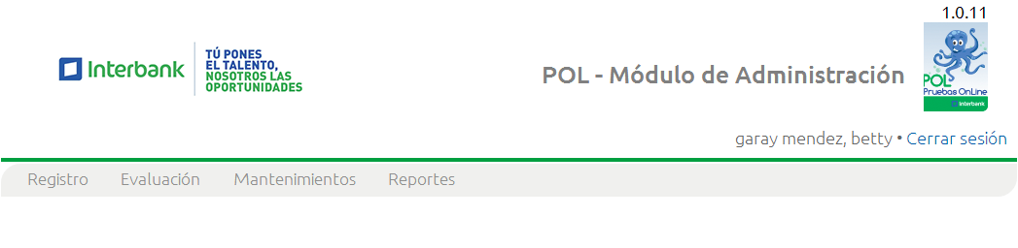
Este menú presenta cuatro opciones principales, cada una de ellas con sub-menús que varían en número según la opción escogida. A continuación se presenta un resumen de todas las opciones y submenús disponibles:

Opción de menú: Registro
Sub-menú | Descripción
Posiciones | Lleva a la pantalla de registro de posiciones
Postulaciones | Lleva a la pantalla de registro de postulaciones

Opción de menú: Evaluación
Sub-menú | Descripción
Evaluar Pruebas | Lleva a la pantalla de evaluación de pruebas
Evaluar Videos | Lleva a la pantalla de evaluación de videos
Asignar Entrevista | Lleva a la pantalla de programación de entrevistas
Evaluar Entrevista | Lleva a la pantalla de evaluación de entrevistas
Informe Final | Lleva a la pantalla de elaboración del informe final

Opción de menú: Mantenimientos
Sub-menú | Descripción
Roles | Lleva a la pantalla de mantenimiento de roles
Usuarios | Lleva a la pantalla de mantenimiento de usuarios
Lugares de Entrevista | Lleva a la pantalla de mantenimiento de lugares de entrevista.
Tiendas | Lleva a la pantalla de mantenimiento de tiendas
Niveles de Complejidad | Lleva a la pantalla de mantenimiento de niveles de complejidad
Categorias de Pregunta | Lleva a la pantalla de mantenimiento de categorías de pregunta
Banco de Preguntas | Lleva a la pantalla de mantenimiento del banco de preguntas
Competencias | Lleva a la pantalla del mantenimiento de competencias
Pruebas | Lleva a la pantalla de mantenimiento y configuración de pruebas

Opción de menú: Reportes
Sub-menú | Descripción
Resultados Generales | Lleva a la pantalla del reporte “Resultados Generales”
Reporte de Cascada | Lleva a la pantalla del reporte “Reporte de Cascada”
Evaluados por Tienda | Lleva a la pantalla del reporte “Evaluados por Tienda”
Consulta de Candidatos | Lleva a la pantalla del reporte “Consulta de Candidatos”

Nota:
Las opciones que se muestren en el menú de navegación principal pueden variar en función del rol asignado al usuario que ingresa al sistema. En la distribución previamente mencionada se muestran todas las opciones disponibles (similar a lo que vería un usuario con rol de administrador).

Sobre la convención usada en todas pantallas
Con la finalidad de simplificar el uso del módulo administrador, se ha adoptado una convención en el diseño y distribución de las pantallas, haciendo que éstas sean similares al punto de compartir varios elementos en común, los cuales se pasarán a describir.

Pantallas de Listado
Las pantallas de listado son las más comunes en el módulo administrador. Todas las opciones del menú principal inician con una pantalla de listado. Estas pantallas se dividen en tres partes claramente identificables:
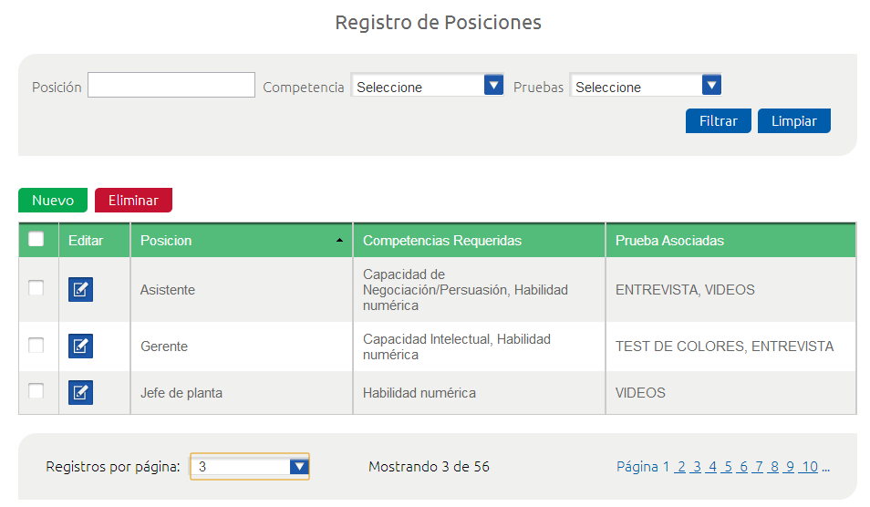
Zona de Filtros
Zona de Listado Principal

Zona de Paginación

Zona de Listado Principal
Dependiendo de la pantalla que se acceda, aquí se mostrará un listado de elementos disponibles en el sistema. Por ejemplo si la pantalla es el “Registro de Candidatos”, aquí se mostrará la lista de candidatos registrados o, si se trata de la pantalla de “Banco de Preguntas”, la lista mostarará las preguntas que han sido ingresadas en el sistema.

Zona de Filtros
Aquí se muestran los criterios de filtrado, que permitirán al usuario ubicar con mayor facilidad un item en el listado principal. Posee las siguientes funciones:
- Aplicar un filtro: Permite buscar un item específico en el listado principal, o bien acortar este listado en función de uno o más criterios disponibles.
Para aplicar un filtro, deberá seleccionar primero uno o más de los criterios disponibles y hacer clic sobre el botón “Filtrar”. El sistema mostrará una versión filtrada del listado según los criterios elegidos.
- Cancelar un filtro: Permite, una vez que se tiene filtros aplicados, regresar a la versión original (no filtrada) del listado principal.
Para cancelar el filtro, hacer clic en el botón “Limpiar”. El sistema regresará al listado original, antes de aplicar los filtros.
- Exportar Listado: Permite crear un archivo excel con la datos que se muestran actualmente en el listado principal.
Para exportar el listado, hacer clic sobre el botón “Exportar”. El sistema mostrará un cuadro de diálogo confirmando la exportación:
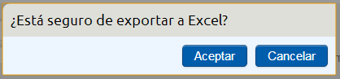
Al darle clic en Aceptar, el sistema generará el excel con los datos en cuestión.
Nota: Esta opción sólo esta disponible en la pantallas correspondientes a los menús “Evaluación” y “Reportes”. Las pantallas de “Registro” y “Mantenimientos” no tienen esta opción.

Zona de Paginado
Cuando el listado principal contiene muchos elementos que mostrar, el paginado permite “romper” este listado en varias páginas para facilitar la lectura del mismo. Posee las siguientes funciones:
- Cambiar cuántas filas se muestran por página: Ubicar a la opción “Registros por página” y elegir uno de los 4 valores posibles: 10, 25, 50 o 100 registros por página.
- Averiguar cuantos filas hay disponibles: En la parte central ubicar el texto que dice “Mostrando xx de yy”, donde xx será el número de filas que se muestran actualmente mientras que yy será el número total de filas disponibles.
- Saltar a una página determinada: En la parte inferior derecha, ubicar el listado de páginas disponibles y hacer clic en la página que se desee abrir. Si el listado tiene más de 10 páginas, el sistema mostrará únicamente las 10 primeras páginas, seguidas de tres puntos suspensivos (“…”). Haciendo clic en estos puntos suspensivos se accede a las demás páginas.

Por la funcionalidad incluida, existen dos tipos de pantallas de listado: las tipo #1, asociadas a los menús “Registro” y “Mantenimientos” y las tipo #2, asociadas a los menús “Evaluación” y “Reportes”.

Pantallas de Edición
Las pantallas de edición están presentes únicamente en los menús “Registro” y “Mantenimientos”. Estas pantallas permiten modificar un elemento existente en el sistema (por ejemplo, una posición, una tienda, una pregunta, etc.) así como también ingresar un nuevo elemento.
Las pantallas de edición pueden variar mucho en contenido dependiendo de qué tipo de elemento se esté editando. Pueden ser muy sencillas, como la pantalla de edición del mantenimiento de categorías de preguntas, donde sólo se debe editar un dato o muy complejas como la pantalla de edición del mantenimiento de pruebas, donde la cantidad de datos a editar es tan grande que requiere del uso de tabuladores para agrupar esta información.
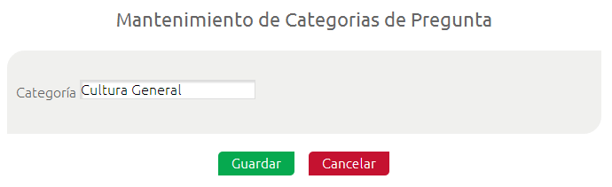
1. Pantalla de Edición Sencilla: Mantenimiento de Categorías de Pregunta
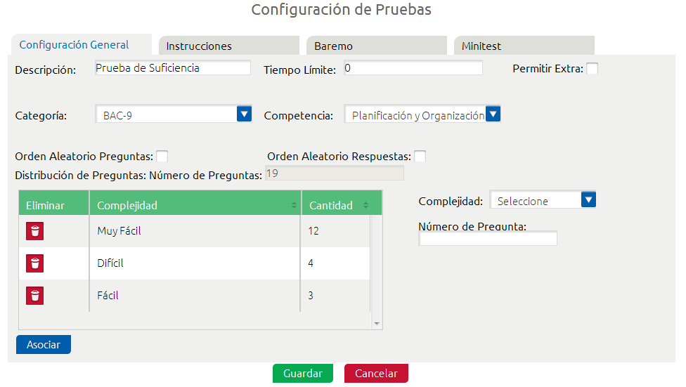
2. Pantalla de Edición Compleja: Mantenimiento de Pruebas
No obstante, todas las pantallas de edición tienen en común que cuentan con dos opciones: “Guardar” y “Cancelar”. “Guardar” será para salvar cualquier dato ingresado mientras que “Cancelar” para cancelar el ingreso de datos y regresar a la pantalla de listado asociada.

Menú Registro
Esta opción del menú principal alberga los accesos a las funcionalidades para administrar el registro de posiciones y el registro de postulantes.

Registro de Posiciones
Por medio de esta funcionalidad, el usuario podrá añadir, editar o eliminar alguna posición (por ejemplo: jefe de tienda, analista de riesgos) en el sistema.
Para ingresar a esta opción, en el menú principal de navegación, ir a Registros > Posiciones. Se abrirá la pantalla de listado del registro de posiciones.

Crear una nueva posición
Para crear una nueva posición, hacer clic en el botón “Nuevo”. El sistema mostrará una pantalla de edición vacía con la siguiente información a ingresar:
- Descripción: Es el título que se le desa dar a la nueva posición que se va a crear.
- Días de Vigencia: Indica el número máximo de dias que un postulante tendrá para rendir las pruebas asociadas a la nueva posición, una vez que se le confirme su postulación.
- Provincia: Indica si esta posición es sólo para provincia (con check) o sólo para Lima (sin check). Nota: si es para los dos (Lima y Provincia) quitar el check.
- Competencias/Pruebas para esta posición: En esta lista se muestran las competencias y pruebas que se van a asociar a la nueva posición.
Por definición, para poder ocupar una posición en el banco, los candidatos deben cumplir con una serie de competencias. Estas competencias son evaluadas por medio de una prueba en particular. Por ello, a cada posición se le debe asignar una o más competencias y por cada una de estas competencias, una prueba correspondiente.
- Para asociar una nueva competencia (y su prueba correspondiente) para esta posicion: seleccionar en el cuadro “Competencia:” la competencia que se desea evaluar y en el cuadro “Pruebas:” la prueba asociada a esta competencia y dar clic en el boton “Asociar”. El sistema añadirá a la lista la nueva asocación.
- Para desasociar una competencia de esta posición: ubicar en la lista la competencia que se desea desasociar y hacer clic en el boton eliminar () ubicado junto a esa competencia.
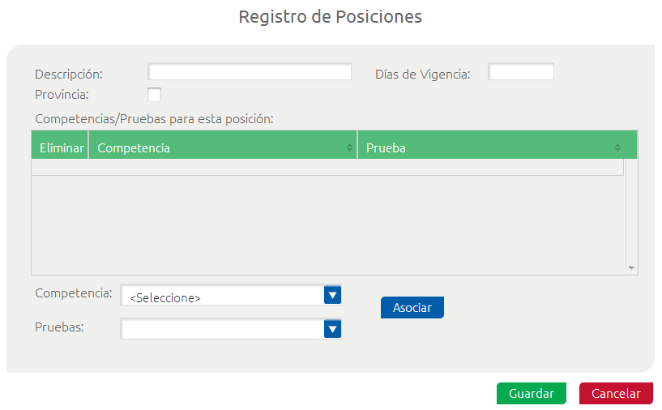
Nota sobre las pruebas especiales:
Existen dos pruebas especiales especiales en POL que no tienen una competencia “real” asociada. Estas pruebas son: “Videos” y “MiniTest”:
- Videos: Si se añade esta prueba a la posición, se le pedirá al postulante que ingrese un link a un video al inicio de la rendición de su examen.
- Minitest: El minitest es una prueba especial que se compone de versiones reducidas de todas las pruebas asociadas a una posición. Si se añade esta prueba a la posición, el postulante rendirá un minitest poco antes o poco despues de su entrevista personal en un ambiente provisto por el banco.
Importante! No todas las pruebas son compatibles con el minitest. Para que el sistema permita asociar un minitest a una posición, dicha posición deberá tener asociado previamente al menos una prueba compatible con minitest.
Para asociar cualquiera de estas pruebas especiales a la posición, deberá escoger en el cuadro “Competencia:” la opción “Generales” y en “Pruebas:”, la opción que se desee “MINITEST” o “VIDEOS” y dar clic al botón “Asociar”
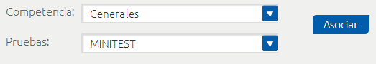
Un vez que se ha ingresado la información requerida de la posición, hacer clic en el botón “Guardar” para crear la nueva posición, o el botón “Cancelar” para regresar a la pantalla de listado del registro de posiciones sin guardar nada.

Editar una posición existente
Para editar o modificar una posición existente, primero deberá ubicar en el listado principal la posicion que se desea editar. Una vez ubicada, hacer clic en el boton editar ubicado al inicio de la fila. Este botón está representado por un icono de color azul ().
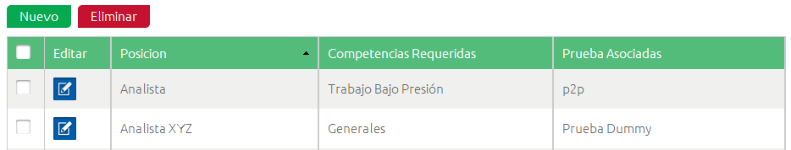
El sistema mostrará la pantalla de edición precargada con toda la información actual del registro elegido:
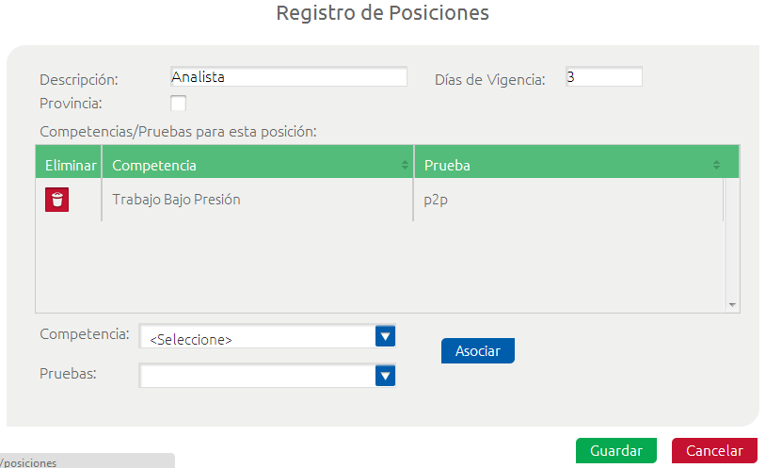
Un vez que se ha actualizado la información requerida, hacer clic en el botón “Guardar” para guardar los cambios realizados a la posición, o el botón “Cancelar” para regresar a la pantalla de listado del registro de posiciones sin actualizar nada.

Eliminar una posición existente
Para eliminar una posición existente, primero deberá ubicar en el listado principal qué posición se desea eliminar y seleccionarla haciendo un check en la casilla se selección ubicada al inicio de la fila.
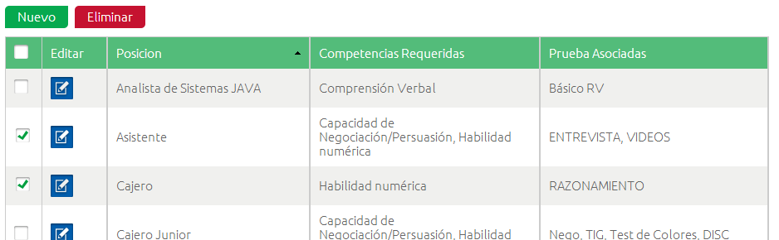
Luego, se procede a eliminar el o los registros marcados haciendo clic en el botón “Eliminar”. El sistema pedirá confirmación para eliminación.
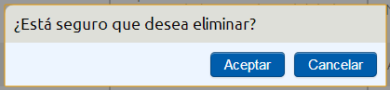
Haciendo clic en “Aceptar”, el sistema procederá con la eliminación. Para detener la operación sin eliminar ningún registro hacer clic en el botón “Cancelar”.

Registro de Postulantes
Por medio de esta funcionalidad, el usuario podrá añadir, editar o eliminar postulantes en el sistema.
Para ingresar a esta opción, en el menú principal de navegación, ir a Registros > Postulantes. Se abrirá la pantalla de listado del registro de postulantes.
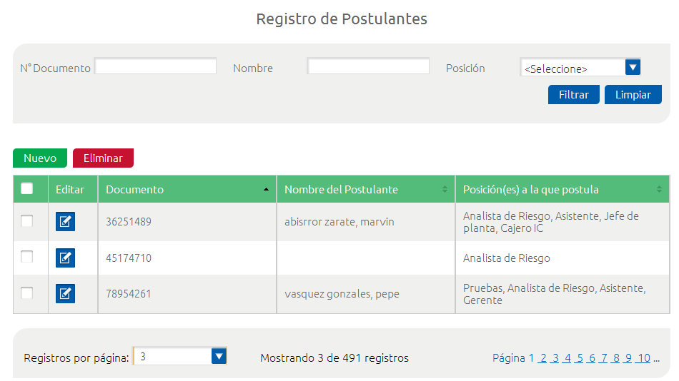

Crear un nuevo postulante
Para crear un nuevo postulante, hacer clic en el botón “Nuevo”. El sistema mostrará una pantalla de edición vacía con la siguiente información a ingresar:
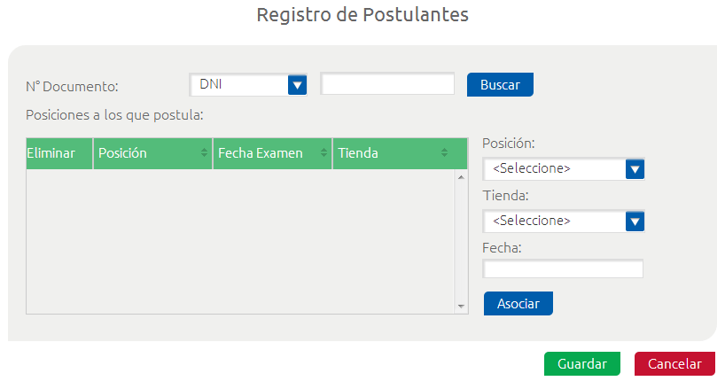
- N° Documento: El tipo y número de documento del postulante a ser registrado.
Nota: Se recomienda hacer clic en el botón “Buscar” para saber si el documento ingresado ya se encontraba registrado previamente en la base de datos de POL. Esto permitirá al usuario precargar la informacion del postulante en vez de volverla a ingresar desde cero.
- Posiciones a las que Postula: En esta lista se muestran las posiciones a las que el postulante se va a presentar (postulaciones).

Por definición una postulación esta compuesta de una posición (por ejemplo “Cajero”), un lugar o plaza (por ejemplo “Arequipa”) y una fecha de inicio de examen que es la fecha en la que el candidato puede empezar a rendir sus pruebas.
- Para asociar una nueva postulación se deberá indicar en los cuadros “Posicion:”, “Lugar:” y “Fecha:”, la posición, plaza y la fecha de inicio de examen correspondientes. Luego, hacer clic en el boton “Asociar”.
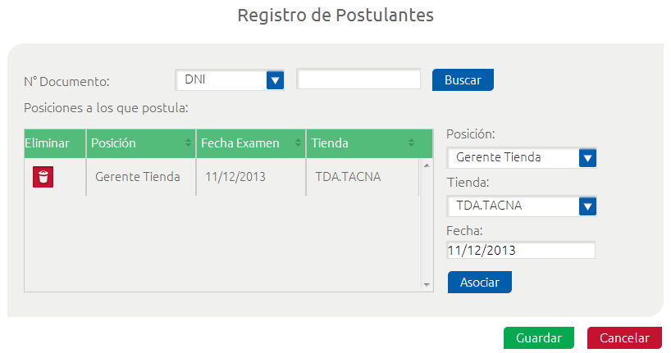
- Para desasociar una posición del postulante: ubicar en la lista la posición que se desea desasociar y hacer clic en el boton eliminar () ubicado junto a esa posición.
Un vez que se ha ingresado la información requerida del postulante, hacer clic en el botón “Guardar” para crear el nuevo registro, o el botón “Cancelar” para regresar a la pantalla de listado del registro de postulantes sin guardar nada.

Editar un postulante existente
Para editar o modificar un postulante, primero deberá ubicar en el listado principal el postulante que se desea editar. Una vez ubicada, hacer clic en el boton editar ubicado al inicio de la fila. Este botón está representado por un icono de color azul ().
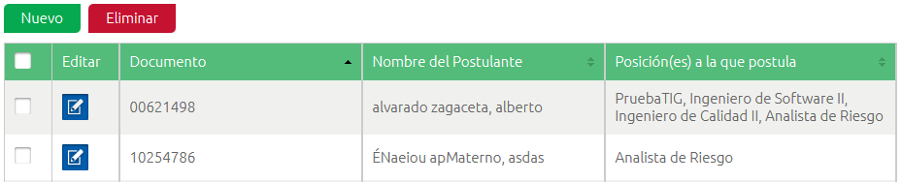
El sistema mostrará la pantalla de edición precargada con toda la información actual del registro elegido:
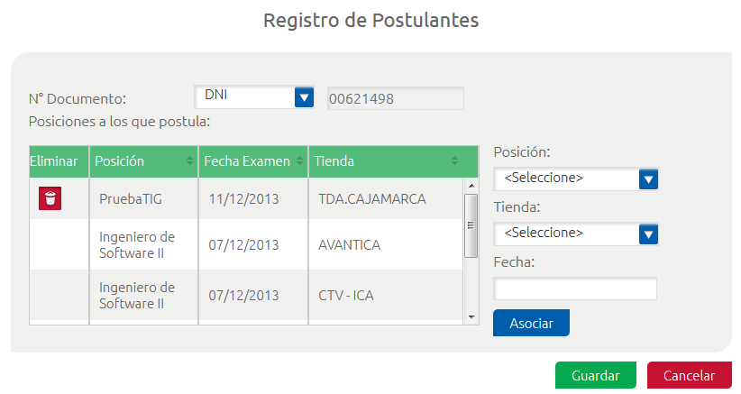
Un vez que se ha actualizado la información requerida, hacer clic en el botón “Guardar” para guardar los cambios realizados al postulante posición, o el botón “Cancelar” para regresar a la pantalla de listado del registro de postulantes sin actualizar nada.

Eliminar un postulante existente
Para eliminar un postulante existente, primero deberá ubicar en el listado principal qué postulante se desea eliminar y seleccionar dicho registro haciendo un check en la casilla se selección ubicada al inicio de la fila.
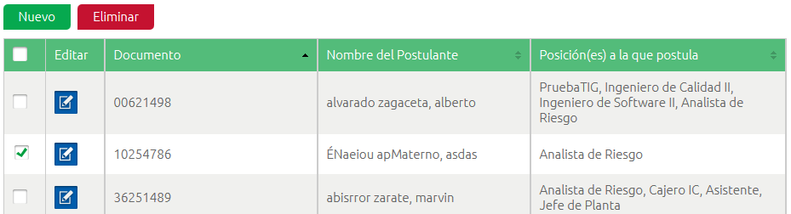
Luego, se procede a eliminar el o los registros marcados haciendo clic en el botón “Eliminar”. El sistema pedirá confirmación para eliminación.
Haciendo clic en “Aceptar”, el sistema procederá con la eliminación. Para detener la operación sin eliminar ningún registro hacer clic en el botón “Cancelar”.
Nota: Sólo es posible eliminar postulantes que hayan sido ingresados a través de POL. Aquellos postulantes que ingresaron por web de reclutamiento NO pueden ser elimininados con esta opción.

Menú Evaluación
Esta opción del menú principal alberga los accesos a las funcionalidades para evaluar a los candidatos que ya rindieron sus pruebas, incluyendo evaluación de pruebas, de videos, asignación de entrevistas, evaluación de entrevistas e informe final.

Evaluar Pruebas
Por medio de esta funcionalidad, el usuario podrá evaluar las pruebas rendidas por los postulantes.
Para ingresar a esta opción, en el menú principal de navegación, ir a Evaluación > Evaluar Pruebas. Se abrirá la pantalla de listado de evaluación de pruebas
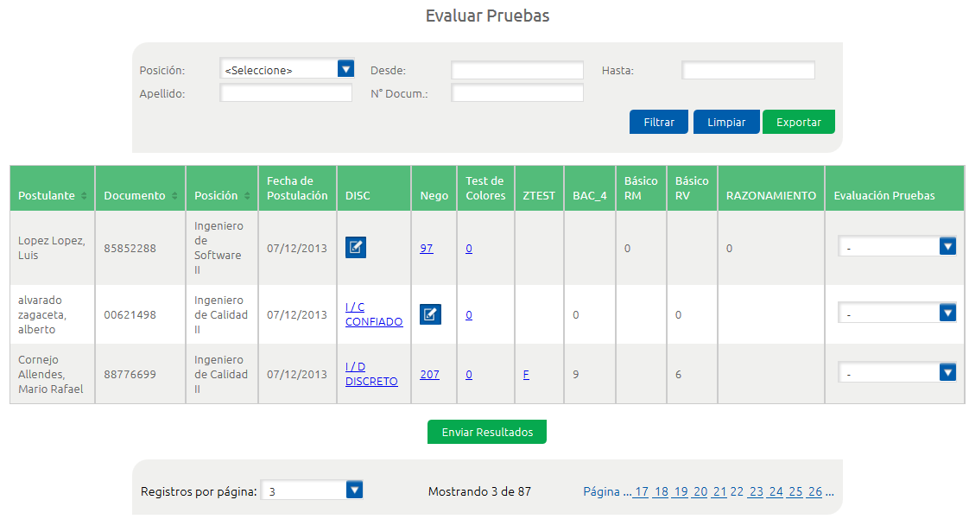
La pantalla muestra la relación de postulantes y por cada uno muestra el número de documento, la posición a la que postula, la fecha de evaluación y a continuación los resultados obtenidos en cada una de las pruebas que rindió.
Nota: Es posible que algunos casilleros aparezcan vacíos, eso indica que el postulante no rindió esa prueba.
Si bien es cierto que el sistema POL calcula los resultados de las pruebas de antes de colocarlos en la lista, existe un grupo de cuatro pruebas que deben ser evaluadas manualmente por el analista de GDH. Estas pruebas son DISC, Z-Test, NEGO y Test de Colores. (Ver más adelante los puntos que cubren estas evaluaciones).
Una vez que se ha evaluado todas las pruebas de un candidato, se debe ingresar el resultado final (para la etapa de evaluación de pruebas) en la última columna llamada “Evaluación Pruebas”. Aquí por cada postulante deberá ingresarse, en base a las calificaciones de todas las pruebas, el veredicto final de esta etapa, que puede ser cualquiera de los valores siguientes:
Valor | Significado
R | Recomendable.
NR | No Recomendable.
RS | Recomendable Bajo Supervisión
F | Futura Evaluación. El candidato no alcanza el nivel necesario para esta convocatoria pero se le deja stand-by para una nueva convocatoria futura.

Cuando se haya completado la evaluación de los postulantes escogidos, se puede enviar dichas evaluaciones a la siguiente etapa en el proceso haciendo clic en el botón “Enviar Resultados” ubicado en la parte inferior.

Evaluación de pruebas DISC
Para evaluar una prueba DISC, primero deberá ubicar en la lista principal al postulante que desea evaluar, y luego, en la columna DISC buscar el botón “Editar”, representado por un icono azul (). El sistema presentara una pantalla de diálogo de evaluación DISC:
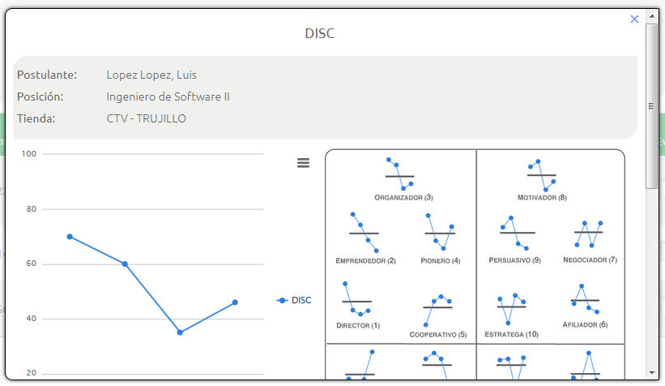
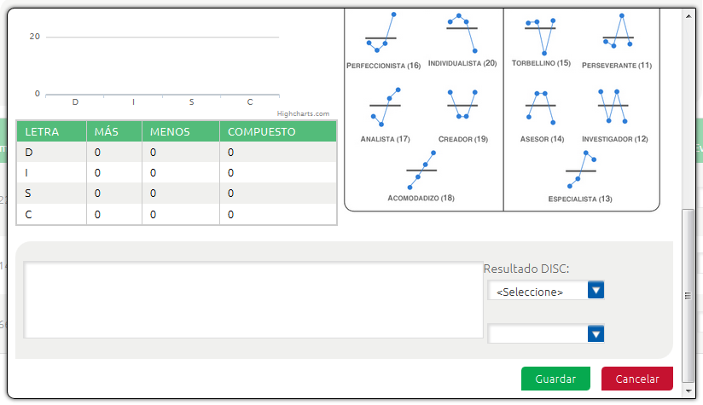
Basado en el gráfico de la izquierda, se deberá ubicar en la derecha el que más se asemeje, y seleccionar ese resultado en la lista desplegable “Resultado Disc:”. Dependiendo del resultado escogido, el cuadro de texto de la parte inferior izquierda se llenara automáticamente con las características destacadas del evaluado.
Si la gráfica de la izquierda no se asemeja a ninguna de las gráficas de la derecha, se deberá elegir la opción “-- Ninguna --” en Resultado Disc, y elegir en la lista desplegable inferior un resultado alterno.
Un vez que se ha ingresado la información requerida de la evaluación, hacer clic en el botón “Guardar” para grabar la evaluación y regresar a la lista principal o el botón “Cancelar” para regresar a la lista principal sin guardar los cambios.

Evaluación de pruebas Z-test
Para evaluar una prueba Z-test, primero deberá ubicar en la lista principal al postulante que desea evaluar, y luego, en la columna Z-test buscar el botón “Editar”, representado por un icono azul (). El sistema presentará la pantalla de diálogo de evaluación Z-test:
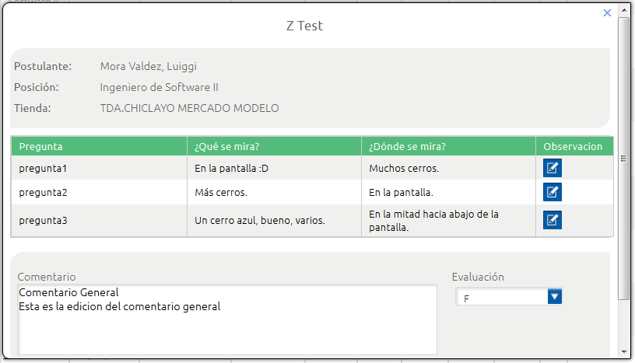
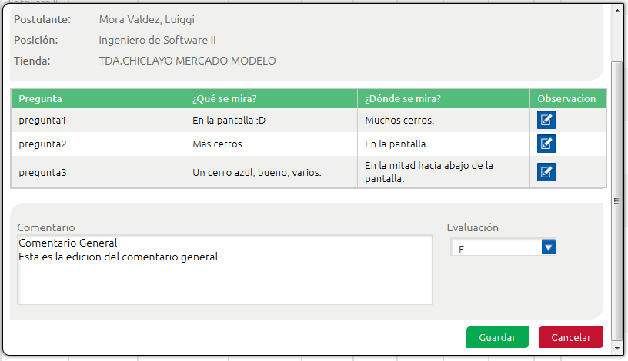
En esta pantalla se ingresará, opcionalmente, observaciones para cada una de las tres preguntas que corresponden a esta prueba. Para ingresar las observaciones, bastará hacer click en el boton azul () de la columna Observación. Se mostrará el siguiente diálogo para el ingreso de dichas observaciones:
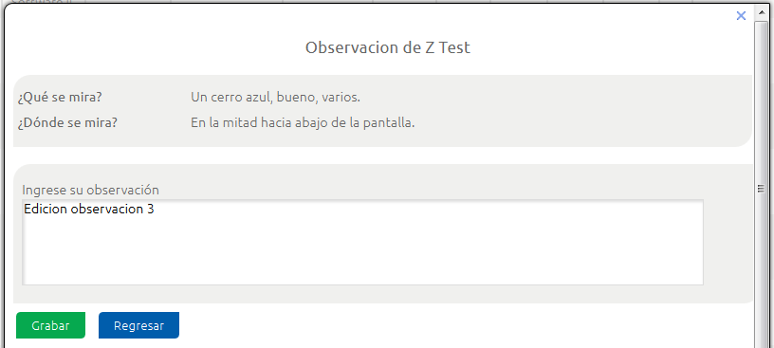
Haciendo clic en el botón “Grabar”, se guardarán las observaciones de forma permanente, mientras que haciendo clic en el botón “Regresar”, se volverá a la pantalla anterior sin grabar nada.
Finalmente se deberá ingresar la evaluación correspondiente usando la lista desplegable “Evaluación” (R – Recomendable, NR – No Recomendable, RS – Recomendable con Supervision, F – Futura Evaluación) así como los comentarios finales en el campo “Comentarios”.
Un vez que se ha ingresado la información requerida de la evaluación, hacer clic en el botón “Guardar” para grabar la evaluación y regresar a la lista principal o el botón “Cancelar” para regresar a la lista principal sin guardar los cambios.

Evaluación de pruebas Nego
Para evaluar una prueba Nego, primero deberá ubicar en la lista principal al postulante que desea evaluar, y luego, en la columna Nego buscar el botón “Editar”, representado por un icono azul (). El sistema presentará la pantalla de diálogo de evaluación Nego:
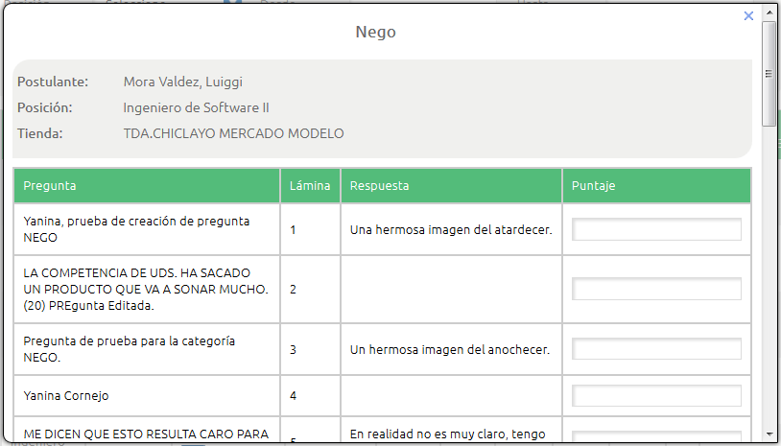
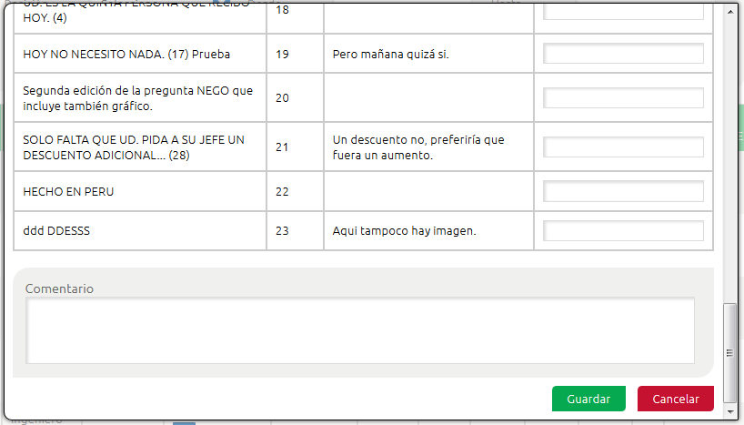
En esta pantalla se muestra el listado de las preguntas que se hicieron durante la evaluación asi como las respuestas indicadas por el evaluado. Por cada una de estas preguntas, el analista de GDH podrá ingresar un puntaje en función de la respuesta ingresada. La calificación final de la prueba será la sumatoria de todos los puntajes ingresados. Finalmente, se podrá añadir un comentario general final para esta evaluación.
Un vez que se ha ingresado la información requerida de la evaluación, hacer clic en el botón “Guardar” para grabar la evaluación y regresar a la lista principal o el botón “Cancelar” para regresar a la lista principal sin guardar los cambios.

Evaluación de pruebas Test de Colores
Para evaluar una prueba Test de Colores, primero deberá ubicar en la lista principal al postulante que desea evaluar, y luego, en la columna Test de Colores buscar el botón “Editar”, representado por un icono azul (). El sistema presentará la pantalla de diálogo de evaluación Test de Colores:
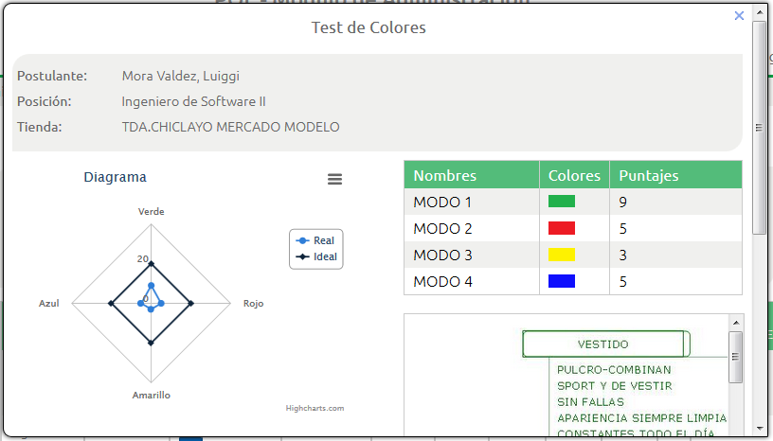
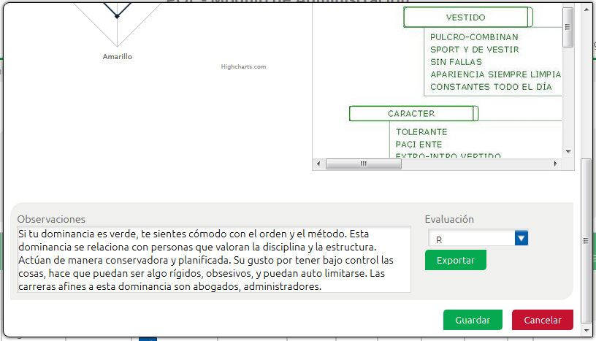
En esta pantalla, se deberá ubicar en el grafico de telearaña de la izquierda asi como en la tabla de colores de la derecha cuál fue el color que mayor puntaje obtuvo el evaluado. En base a eso, sobre la parte central derecha se mostrará un grafico guia del color correspondiente para que el analista de GDH pueda completar su evaluación. Finalmente, podrá editar el cuadro de observaciones e ingresar la evaluación correspondiente (R, NR, RS).
Un vez que se ha ingresado la información requerida de la evaluación, hacer clic en el botón “Guardar” para grabar la evaluación y regresar a la lista principal o el botón “Cancelar” para regresar a la lista principal sin guardar los cambios.

Evaluación de Videos
Por medio de esta funcionalidad, el usuario podrá evaluar los videos subidos por los postulantes (en aquellos casos donde aplique este tipo de prueba especial).
Para ingresar a esta opción, en el menú principal de navegación, ir a Evaluación > Evaluar Videos. Se abrirá la pantalla de listado de evaluación de videos:
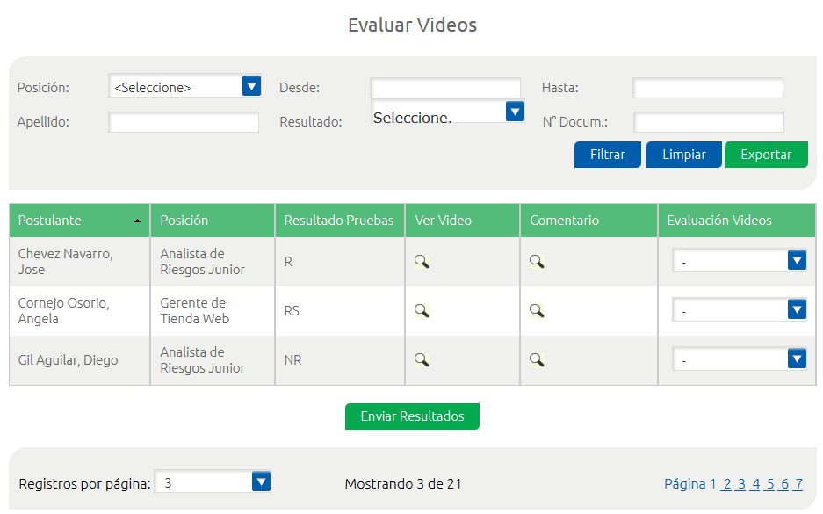
La pantalla muestra la relación de postulantes y por cada uno la posición a la que postula, el resultado de la fase anterior (pruebas) así como dos enlaces para ver video y añadir un comentario.
Haciendo clic sobre el enlace de ver video (icono de lupa en la columna ver video), se abrirá una nueva pantalla del browser donde se mostrará el video en cuestión. Para ingresar comentarios sobre lo visto en el video, usar el enlace de comentario (icono de lupa en la columna comentario).
Una vez revisado el video e ingresado los comentarios, se procede a colocar la evaluación correspondiente a cada postulante. Esto se hace desde la lista de selección ubicada en la última columna “Evaluación de Videos”, donde se colocara R, RS, NR según corresponda.
Cuando se haya completado la evaluación de los postulantes escogidos, se puede enviar dichas evaluaciones a la siguiente etapa en el proceso haciendo clic en el botón “Enviar Resultados” ubicado en la parte inferior.

Asignar Entrevistas
Por medio de esta funcionalidad, el usuario podrá asignar entrevistas a aquellas personas que pasaron por las fases de evaluación anteriores.
Para ingresar a esta opción, en el menú principal de navegación, ir a Evaluación > Asignar Entrevistas. Se abrirá la pantalla de listado de asignación de entrevistas:
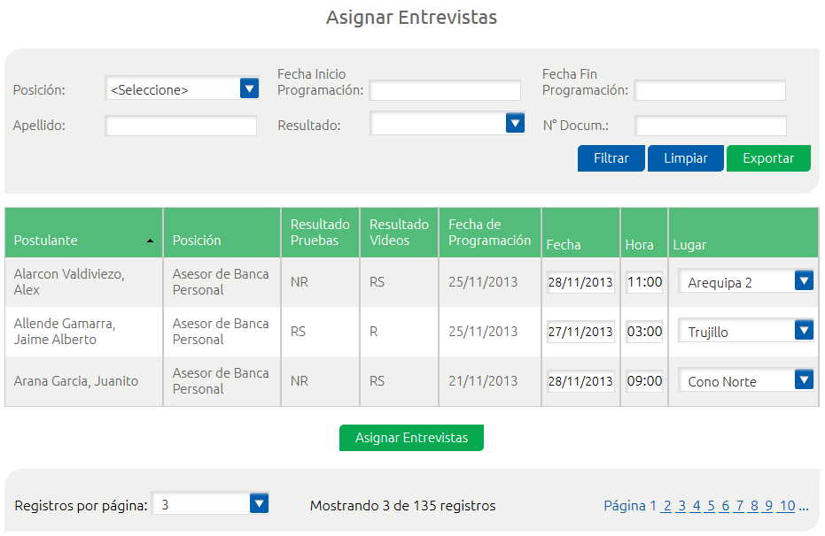
La pantalla muestra la relación de postulantes y por cada uno la posición a la que postula, el resultado de las fases anteriores (pruebas y videos), la fecha de programación del examen y campos para llenar la fecha, hora y lugar de la entrevista para cada postulante.
Una vez llenada esta información, se procede a asignar las entrevistas haciendo clic en el botón “Asignar Entrevistas”. El sistema enviará invitaciones a los postulantes tanto por email como por SMS al celular obtenidos durante la fase de registro de postulante.
No es necesario haber especificado hora fecha y lugar para todos los candidatos para poder hacer clic en “Asignar Entrevista”. Cuando se haga clic en este botón, solo aquellos postulantes para los que se tengan los tres campos llenados (Fecha, Hora y Lugar) serán considerados en el envio de notificaciones por e-mail y SMS.
Una vez asignada la entrevista, cada postulante permanecerá en esta lista hasta que sus entrevistas hayan sido completadas. Mientras que las entrevistas no se hayan realizado, el usuario podrá reasignar o re-agendar las entrevistas únicamente cambiando los alguno de los valores (Fecha Hora y/o Lugar) y volviendo a hacer clic en el botón “Asignar Entrevistas”. Los evaluados recibirían una nueva notificación con los valores actualizados.

Evaluar Entrevistas
Por medio de esta funcionalidad, el usuario podrá ingresar los resultados de la evaluación de las entrevistas.
Para ingresar a esta opción, en el menú principal de navegación, ir a Evaluación > Evaluar Entrevistas. Se abrirá la pantalla de listado de evaluación de entrevistas:
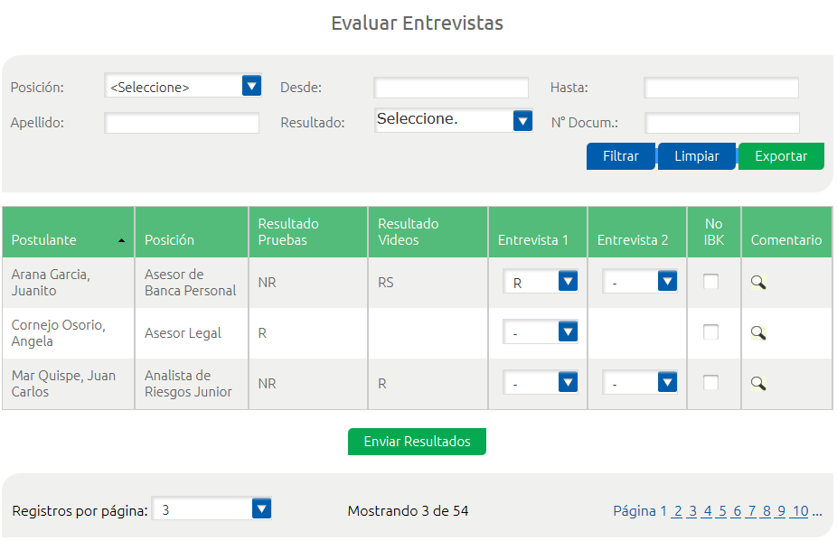
La pantalla muestra la relación de postulantes y por cada uno la posición a la que postula, el resultado de las fases anteriores (pruebas y videos), campos para llenar el resultado en cada una de las entrevistas, una opción para marcar al postulante como “no apto para Interbank” (No IBK) y una opción para que el o los entrevistadores puedan ingresar comentarios de la entrevista.
Por definición, se realizarán dos entrevistas a los postulantes a posiciones en Lima y una única entrevista a los postulantes a posiciones en provincia. Es por ello que no todos los postulantes que aparecen en la lista, tendrán habilitadas siempre la opción para ingresar el resultado en las dos entrevistas.
Para ingresar el resultado de la entrevista, el entrevistador deberá primero ingresar un comentario usando el enlace de la columna “comentario” y luego añadir el resultado (R, NR, RS), en la columna que le corresponda (según aplique Entrevista 1 o Entrevista 2).
Los evaluados pasaran a la siguiente instancia del flujo (Informe Final) únicamente cuando se hayan ingresado resultados en ambas entrevistas (para el caso de provincia, bastará con la primera).

Informe Final
Por medio de esta funcionalidad, el usuario podrá editar y cerrar el informe final de cada postulante.
Para ingresar a esta opción, en el menú principal de navegación, ir a Evaluación > Informe Final. Se abrirá la pantalla de listado de informe final.
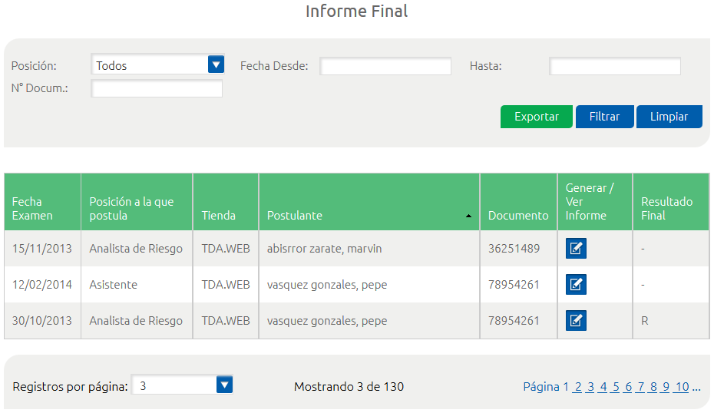
La pantalla muestra la relación de postulantes y por cada uno la fecha del examen, la posición a la que postula, la tienda a la que postula, su documento de identidad, una opción para generar el informe (en caso aun no haya sido generado) y/o para ver el informe (en caso éste ya haya sido generado previamente) y el resultado final de todo el proceso de evaluación.
Para generar un nuevo informe final, se deberá hacer click en el boton “Generar Informe” representado por un icono azul (). El sistema mostrará una pantalla donde se podra ingresar la informacion restante ara consolidar el informe:

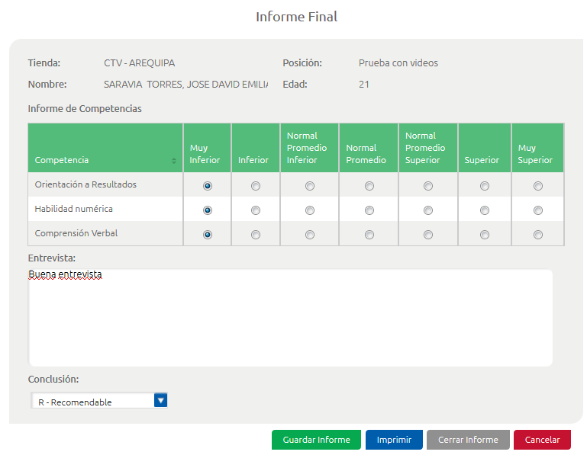
Aquí se podrá ver y editar por ultima vez los comentarios de las evaluaciones previas, asi como ingresar la conclusión final (R, NR, RS).
Haciendo clic en el botón “Guardar Informe”, se podrá guardar los cambios hechos al informe final pero sin cerrarlo, es decir, aún podrá ser editado. Puede tambien imprimir una copia del informe como está haciendo uso del botón “Imprimir”.
Si esta seguro de que todos los comentarios asi como la conclusion final es la correcta, entonces podrá proceder a cerrar el informe, haciendo clic en el botón “Cerrar Informe”. En ese momento el resultado final es enviado a la web de reclutamiento y el informe es marcado como cerrado. Una vez cerrado, el informe ya no se podrá editar. No obstante estara accesible para ser visto en sólo lectura.
Para ver un informe que ya fue cerrado, en el listado principal hacer clic en el icono “Ver Informe” representado por un icono azul (). El sistema mostrará en una nueva pantalla el informe final en solo lectura:
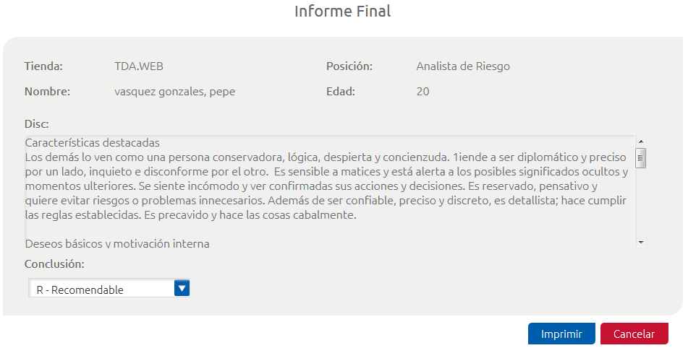
Aquí dispondrá además de una opción para imprimir el informe final, haciendo uso del botón “Informe Final”.

Menú Mantenimientos
Esta opción del menú principal alberga los accesos a las funcionalidades para administrar los mantenimientos de toda la información primarias de POL, como son Usuarios y Roles; Preguntas, Categorías y Pruebas; entre otras.

Mantenimiento de Roles
Por medio de esta funcionalidad, el usuario podrá añadir, editar o eliminar roles que serán asignados a usuarios del sistema.
Para ingresar a esta opción, en el menú principal de navegación, ir a Mantenimientos > Roles. Se abrirá la pantalla de listado de mantenimiento de roles..
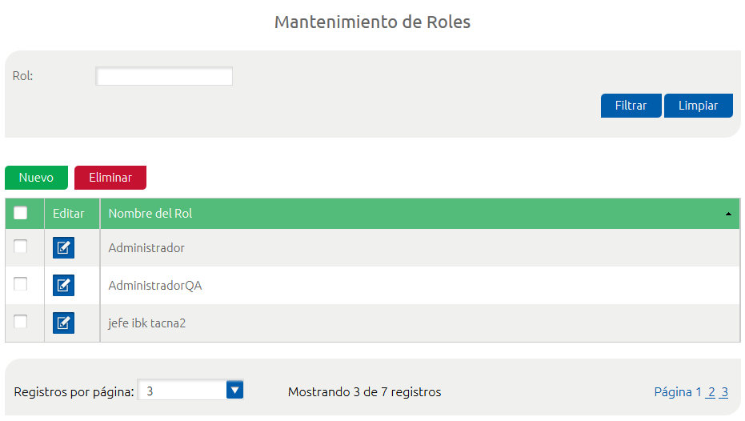

Crear un nuevo rol
Para crear una nuevo rol, hacer clic en el botón “Nuevo”. El sistema mostrará una pantalla de edición vacía con la siguiente información a ingresar:
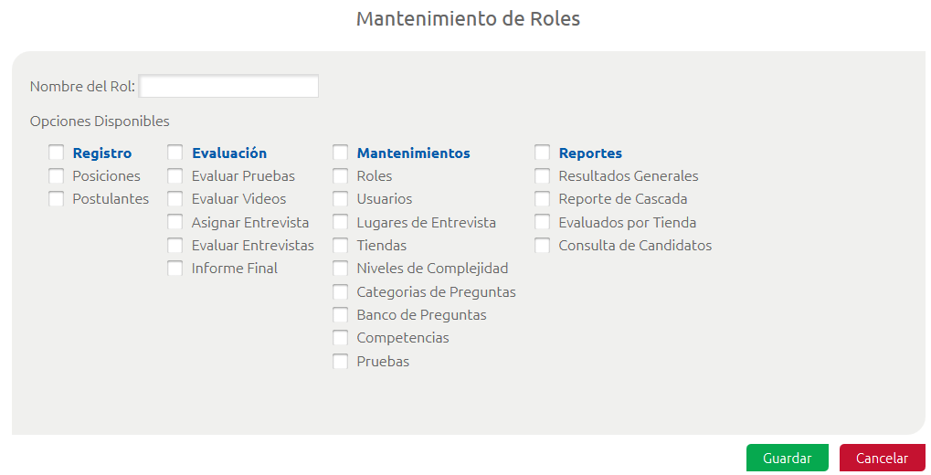
- Nombre del Rol: Es el nombre que se usará para identificar el rol de un usuario en l sistema (por ejemplo “Administrador”, “Gerente de Tienda”, “Analista GDH”, etc.).
- Opciones Disponibles: Presenta de forma ordenada todas las opciones del menu principal de navegación. Aquí deberá seleccionar con un check que ópciones tendrá habilitadas el rol en cuestion.
Un vez que se ha ingresado la información requerida de la cuenta de usuario, hacer clic en el botón “Guardar” para crear la cuenta, o el botón “Cancelar” para regresar a la pantalla de listado de mantenimiento de usuarios.

Editar un rol existente
Para editar o modificar una cuenta de usuario existente, primero deberá ubicar en el listado principal la cuenta que se desea editar. Una vez ubicada, hacer clic en el boton editar ubicado al inicio de la fila. Este botón está representado por un icono de color azul ().
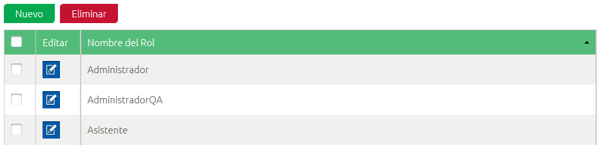
El sistema mostrará la pantalla de edición precargada con toda la información actual del registro elegido:
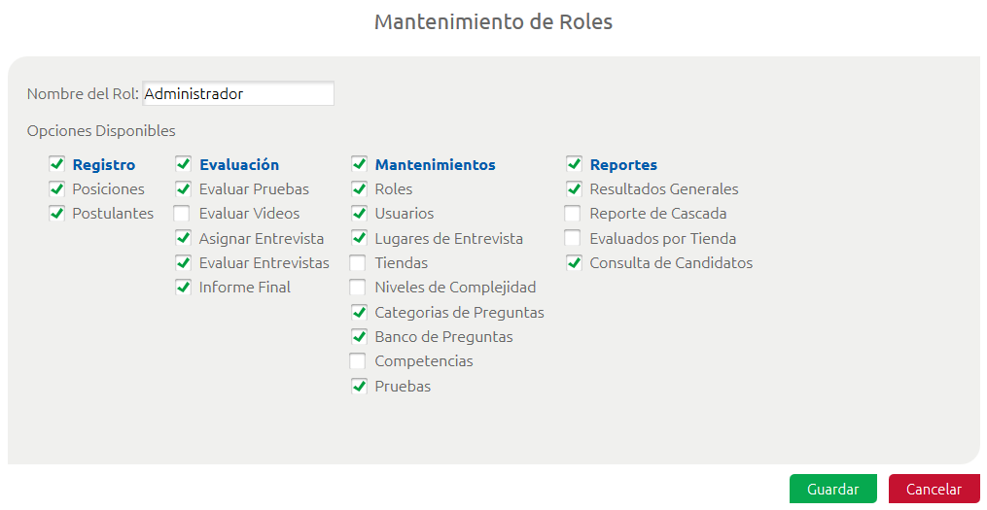
Un vez que se ha actualizado la información requerida, hacer clic en el botón “Guardar” para guardar los cambios realizados al rol, o el botón “Cancelar” para regresar a la pantalla de listado del mantenimiento de roles sin actualizar nada.

Eliminar un rol existente
Para eliminar un rol existente, primero deberá ubicar en el listado principal qué rol se desea eliminar y seleccionarlo haciendo un check en la casilla se selección ubicada al inicio de la fila.
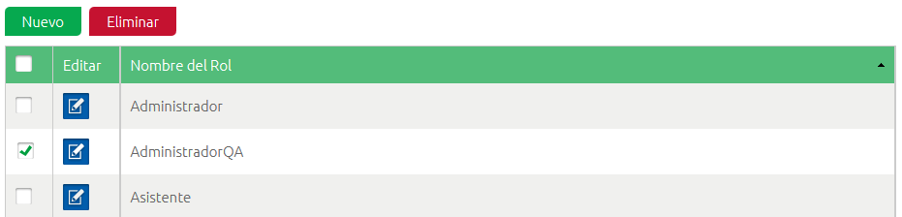
Luego, se procede a eliminar el o los registros marcados haciendo clic en el botón “Eliminar”. El sistema pedirá confirmación para eliminación.
Haciendo clic en “Aceptar”, el sistema procederá con la eliminación. Para detener la operación sin eliminar ningún registro hacer clic en el botón “Cancelar”.

Mantenimiento de Usuarios
Por medio de esta funcionalidad, el usuario podrá añadir, editar o eliminar otros usuarios en el sistema.
Para ingresar a esta opción, en el menú principal de navegación, ir a Mantenimientos > Usuarios. Se abrirá la pantalla de listado de mantenimiento de usuarios.
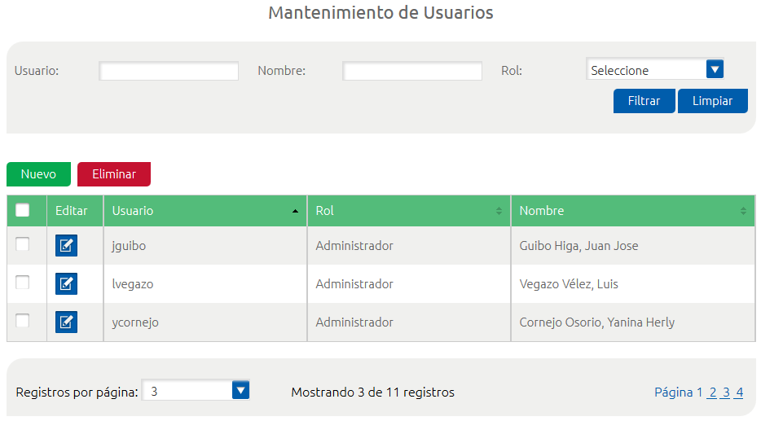

Crear un nuevo usuario
Para crear una nuevo usuario, hacer clic en el botón “Nuevo”. El sistema mostrará una pantalla de edición vacía con la siguiente información a ingresar:
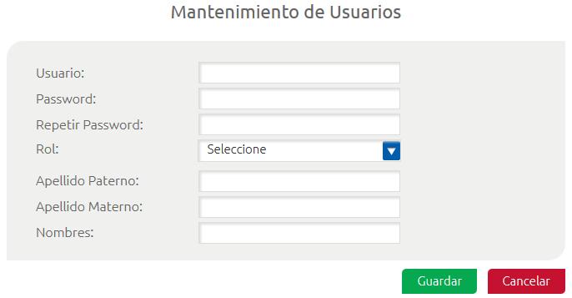
- Usuario: Es el nombre de la cuenta de usuario que se usará para ingresar al sistema. Sólo puede inlcuir caracteres alfanuméricos.
- Password: Es la contraseña que estará asociada a la cuenta de usuario.
- Repetir Password: Ingresar la misma contraseña aquí para asegurarse de tener la contraseña correctamente ingresada.
- Rol: Es el rol que estará asociado a esta cuenta de usuario.
- Apellido Paterno: El apellido paterno de la persona propietaria de la cuenta de usuario.
- Apellido Materno: El apellido materno de la persona propietaria de la cuenta de usuario.
- Nombres: Los nombres de la persona propietaria de la cuenta de usuario..
Un vez que se ha ingresado la información requerida de la cuenta de usuario, hacer clic en el botón “Guardar” para crear la cuenta, o el botón “Cancelar” para regresar a la pantalla de listado de mantenimiento de usuarios.

Editar un usuario existente
Para editar o modificar una cuenta de usuario existente, primero deberá ubicar en el listado principal la cuenta que se desea editar. Una vez ubicada, hacer clic en el boton editar ubicado al inicio de la fila. Este botón está representado por un icono de color azul ().
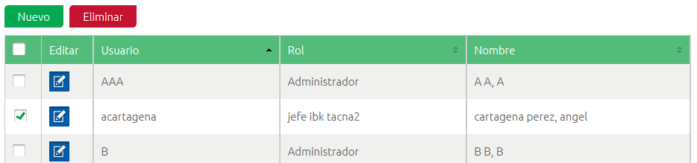
El sistema mostrará la pantalla de edición precargada con toda la información actual del registro elegido:
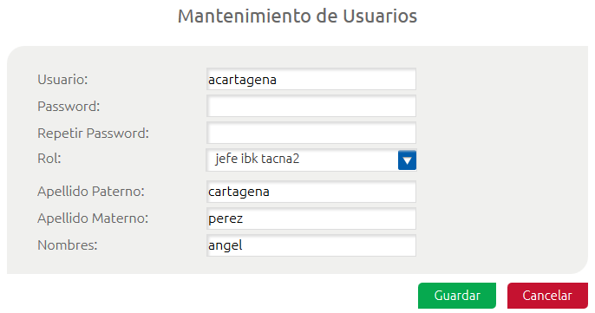
Un vez que se ha actualizado la información requerida, hacer clic en el botón “Guardar” para guardar los cambios realizados a la cuenta de usuario, o el botón “Cancelar” para regresar a la pantalla de listado del mantenimiento de usuarios sin actualizar nada.

Eliminar un usuario existente
Para eliminar una cuenta de usuario existente, primero deberá ubicar en el listado principal qué cuenta se desea eliminar y seleccionarla haciendo un check en la casilla se selección ubicada al inicio de la fila.
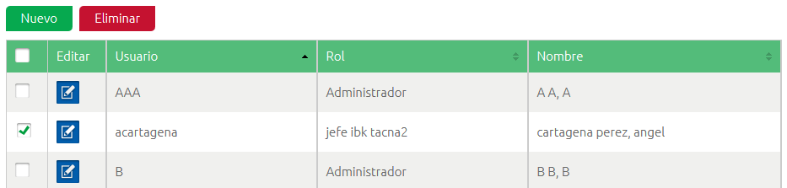
Luego, se procede a eliminar el o los registros marcados haciendo clic en el botón “Eliminar”. El sistema pedirá confirmación para eliminación.
Haciendo clic en “Aceptar”, el sistema procederá con la eliminación. Para detener la operación sin eliminar ningún registro hacer clic en el botón “Cancelar”.

Mantenimiento de Lugares de Entrevista
Por medio de esta funcionalidad, el usuario podrá añadir, editar o eliminar lugares donde los evaluados serán entrevistados.
Para ingresar a esta opción, en el menú principal de navegación, ir a Mantenimientos > Lugares de Entrevista. Se abrirá la pantalla de listado de mantenimiento de lugares de entrevista.
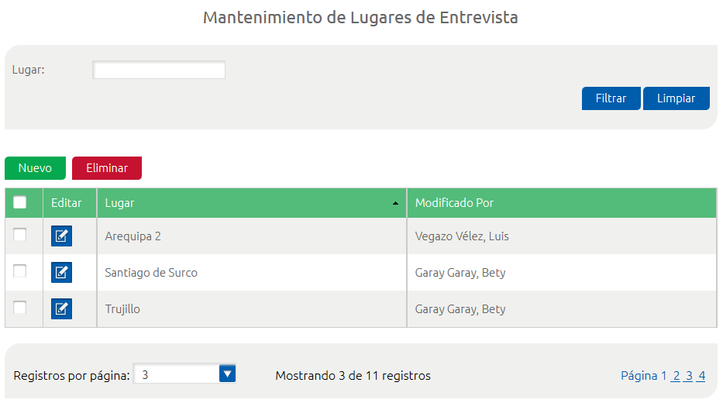

Crear un nuevo lugar de entrevista
Para crear una nuevo lugar de entrevista, hacer clic en el botón “Nuevo”. El sistema mostrará una pantalla de edición vacía con la siguiente información a ingresar:
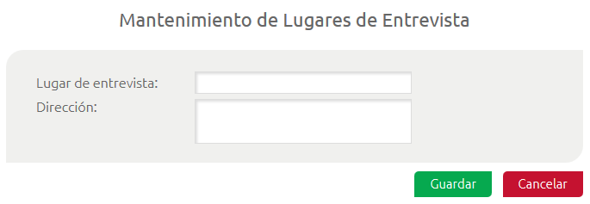
- Lugar de Entrevista: Es el nombre que se le dará al lugar de entrevista y que se usará a lo largo de otras funcionalidades del módulo para identificar dicho lugar.
- Dirección: Es la dirección del lugar de entrevista. Esta información será enviada a los candidatos vía e-mail cuando se les asigne una entrevista.
Una vez que se ha ingresado la información requerida del lugar de entrevista, hacer clic en el botón “Guardar” para crear el lugar, o el botón “Cancelar” para regresar a la pantalla de listado de mantenimiento de lugares de entrevista.

Editar un lugar de entrevista existente
Para editar o modificar un lugar de entrevista existente, primero deberá ubicar en el listado principal el lugar que se desea editar. Una vez ubicado, hacer clic en el boton editar ubicado al inicio de la fila. Este botón está representado por un icono de color azul ().
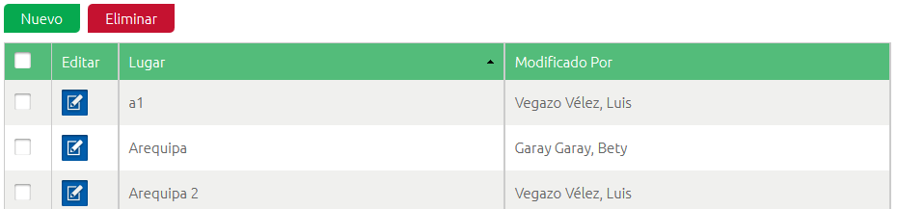
El sistema mostrará la pantalla de edición precargada con toda la información actual del registro elegido:
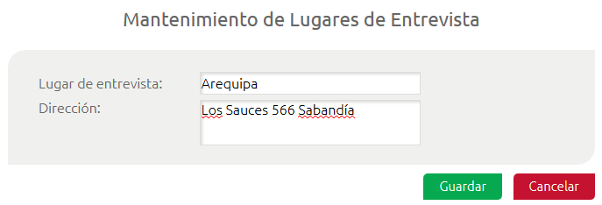
Un vez que se ha actualizado la información requerida, hacer clic en el botón “Guardar” para guardar los cambios realizados al lugar de entrevista, o el botón “Cancelar” para regresar a la pantalla de listado del mantenimiento de lugares de entrevista sin actualizar nada.

Eliminar un lugar de entrevista existente
Para eliminar un lugar de entrevista existente, primero deberá ubicar en el listado principal qué lugar se desea eliminar y seleccionarla haciendo un check en la casilla se selección ubicada al inicio de la fila.
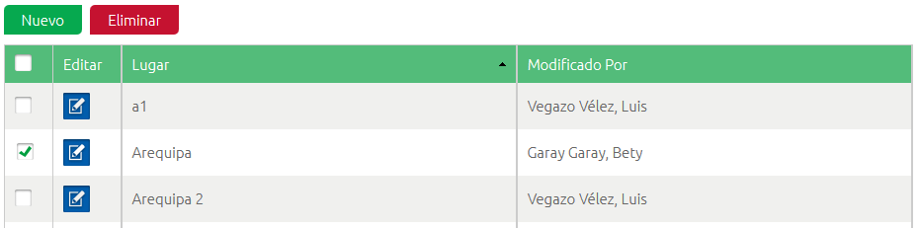
Luego, se procede a eliminar el o los registros marcados haciendo clic en el botón “Eliminar”. El sistema pedirá confirmación para eliminación.
Haciendo clic en “Aceptar”, el sistema procederá con la eliminación. Para detener la operación sin eliminar ningún registro hacer clic en el botón “Cancelar”.

Mantenimiento de Tiendas
Por medio de esta funcionalidad, el usuario podrá añadir, editar o eliminar tiendas que serán asignadas a los postulantes al momento de su registro.
Para ingresar a esta opción, en el menú principal de navegación, ir a Mantenimientos >Tiendas. Se abrirá la pantalla de listado de mantenimiento de tiendas.
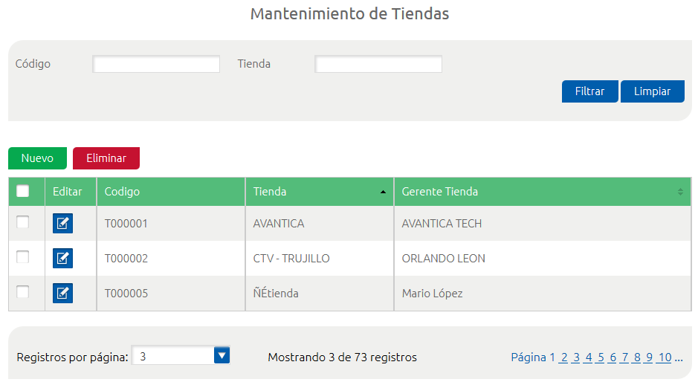

Crear una nueva tienda
Para crear una nueva tienda, hacer clic en el botón “Nuevo”. El sistema mostrará una pantalla de edición vacía con la siguiente información a ingresar:
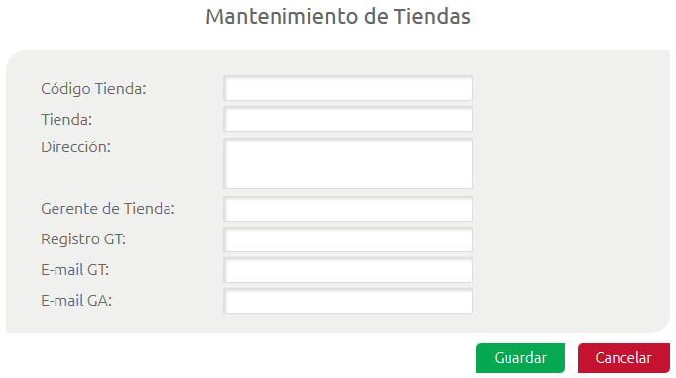
- Código Tienda: Es el código que se le dará a la tienda.
- Tienda: Es el nombre que se le dará a la tienda y que se usará a lo largo de otras funcionalidades del módulo para identificar dicha tienda.
- Dirección: Es la dirección de la tienda.
- Gerente de Tienda: Nombre del gerente de tienda
- Registro GT: Es el numero de registro del gerente de tienda.
- Email GT: E-mail del gerente de tienda.
- E-mail GA: E-mail del gerente asociado.
Una vez que se ha ingresado la información requerida de la tienda, hacer clic en el botón “Guardar” para crear la tienda, o el botón “Cancelar” para regresar a la pantalla de listado de mantenimiento de tiendas sin guardar los cambios.

Editar una tienda existente
Para editar o modificar una tienda existente, primero deberá ubicar en el listado principal la tienda que se desea editar. Una vez ubicada, hacer clic en el boton editar ubicado al inicio de la fila. Este botón está representado por un icono de color azul ().
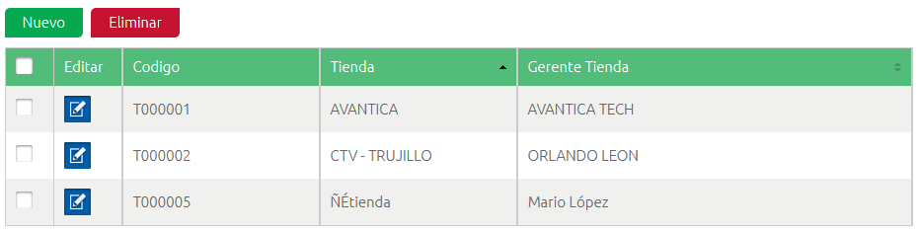
El sistema mostrará la pantalla de edición precargada con toda la información actual del registro elegido:
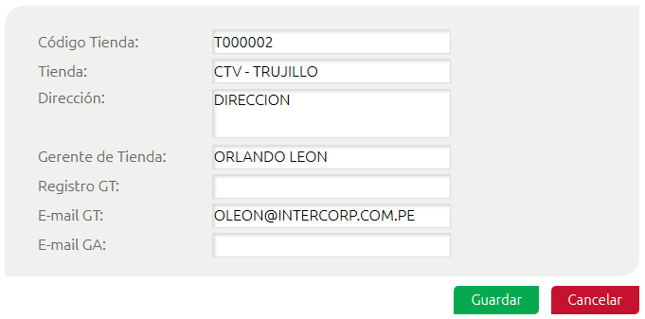
Un vez que se ha actualizado la información requerida, hacer clic en el botón “Guardar” para guardar los cambios realizados a la tienda, o el botón “Cancelar” para regresar a la pantalla de listado del mantenimiento de tiendas sin actualizar nada.

Eliminar una tienda
Para eliminar una tienda existente, primero deberá ubicar en el listado principal qué tienda se desea eliminar y seleccionarla haciendo un check en la casilla se selección ubicada al inicio de la fila.
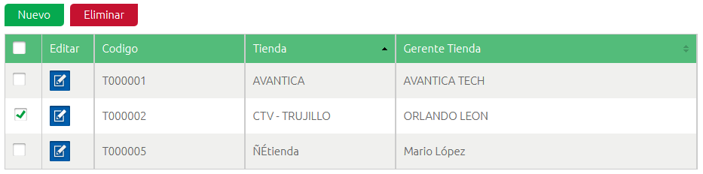
Luego, se procede a eliminar el o los registros marcados haciendo clic en el botón “Eliminar”. El sistema pedirá confirmación para eliminación.
Haciendo clic en “Aceptar”, el sistema procederá con la eliminación. Para detener la operación sin eliminar ningún registro hacer clic en el botón “Cancelar”.

Mantenimiento de Niveles de Complejidad
Por medio de esta funcionalidad, el usuario podrá añadir, editar o eliminar niveles de complejidad que más tarde serán asociados a preguntas en el banco de preguntas.
Para ingresar a esta opción, en el menú principal de navegación, ir a Mantenimientos >Niveles de Complejidad. Se abrirá la pantalla de listado de mantenimiento de niveles de complejidad.
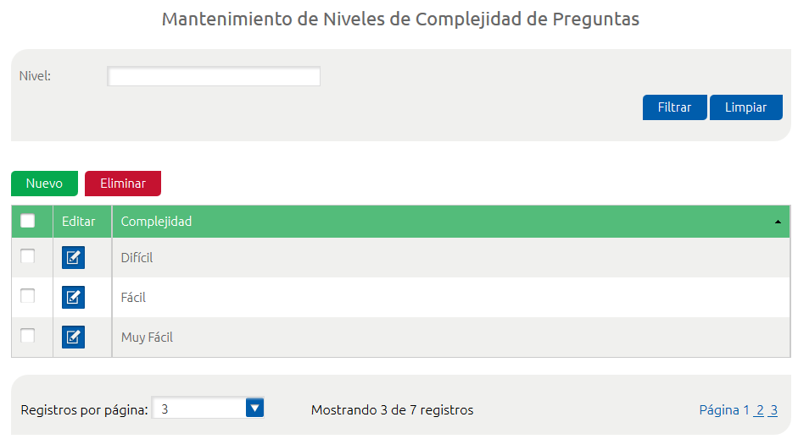

Crear un nuevo nivel de complejidad
Para crear un nuevo nivel de complejidad, hacer clic en el botón “Nuevo”. El sistema mostrará una pantalla de edición vacía con la siguiente información a ingresar:
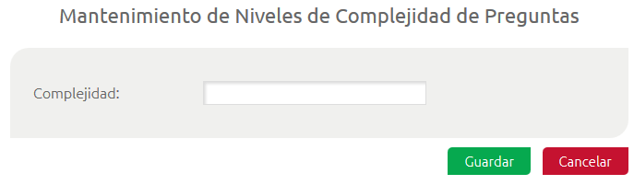
- Complejidad: Es el título dado al nuevo nivel de complejidad.
Una vez que se ha ingresado la información requerida del nivel de complejidad, hacer clic en el botón “Guardar” para crear el nuevo nivel, o el botón “Cancelar” para regresar a la pantalla de listado de mantenimiento de niveles de complejidad sin guardar los cambios.

Editar un nivel de complejidad
Para editar o modificar un nivel de complejidad existente, primero deberá ubicar en el listado principal el nivel que se desea editar. Una vez ubicado, hacer clic en el boton editar ubicado al inicio de la fila. Este botón está representado por un icono de color azul ().
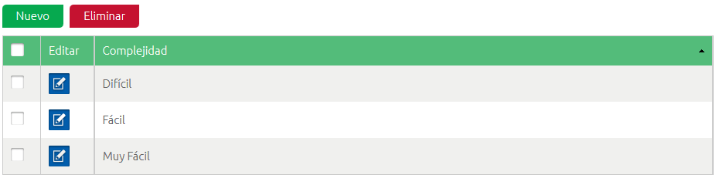
El sistema mostrará la pantalla de edición precargada con toda la información actual del registro elegido:
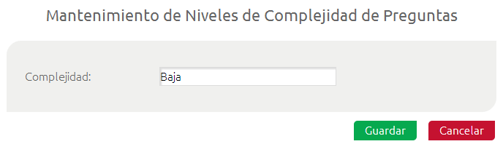
Un vez que se ha actualizado la información requerida, hacer clic en el botón “Guardar” para guardar los cambios realizados al nivel de complejidad, o el botón “Cancelar” para regresar a la pantalla de listado del mantenimiento de niveles de complejidad sin actualizar nada.

Eliminar un nivel de complejidad
Para eliminar un nivel de complejidad existente, primero deberá ubicar en el listado principal qué nivel se desea eliminar y seleccionarlo haciendo un check en la casilla se selección ubicada al inicio de la fila.
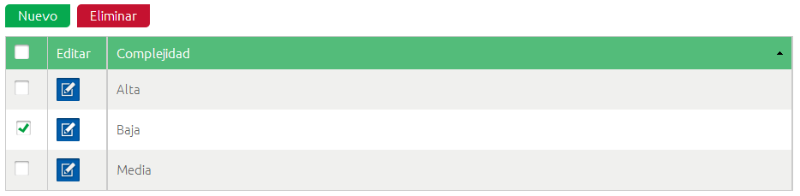
Luego, se procede a eliminar el o los registros marcados haciendo clic en el botón “Eliminar”. El sistema pedirá confirmación para eliminación.
Haciendo clic en “Aceptar”, el sistema procederá con la eliminación. Para detener la operación sin eliminar ningún registro hacer clic en el botón “Cancelar”.

Mantenimiento de Categorías de Preguntas
Por medio de esta funcionalidad, el usuario podrá añadir, editar o eliminar categorías de preguntas. Una categoría de pregunta sirve para agrupar las preguntas del banco de preguntas (ver “Mantenimiento de Banco de Preguntas”, más adelante en este documento) por algún tópico común. Por ejemplo, “Análisis Numérico” y “Razonamiento Lógico” podrían ser dos categorías que engloban preguntas con dichos tópicos.
Para ingresar a esta opción, en el menú principal de navegación, ir a Mantenimientos >Categorías de Preguntas. Se abrirá la pantalla de listado de mantenimiento de categorías de preguntas.
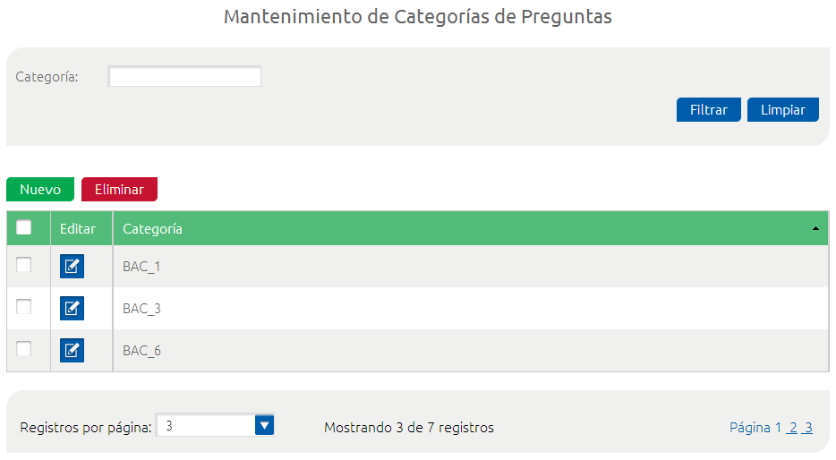

Crear una nueva categoría de preguntas
Para crear una nueva categoría de preguntas, hacer clic en el botón “Nuevo”. El sistema mostrará una pantalla de edición vacía con la siguiente información a ingresar:
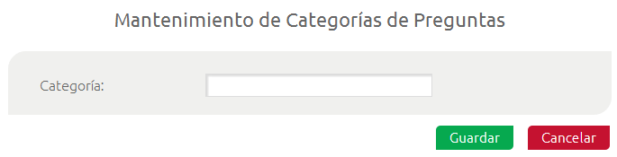
- Categoría: Es el título dado a la nueva categoría.
Una vez que se ha ingresado la información requerida de la categoría, hacer clic en el botón “Guardar” para crear la nueva categoria, o el botón “Cancelar” para regresar a la pantalla de listado de mantenimiento de categorias de pregunta sin guardar los cambios.

Editar una categoria de pregunta
Para editar o modificar una categoría de pregunta existente, primero deberá ubicar en el listado principal la categoría que se desea editar. Una vez ubicado, hacer clic en el boton editar ubicado al inicio de la fila. Este botón está representado por un icono de color azul ().
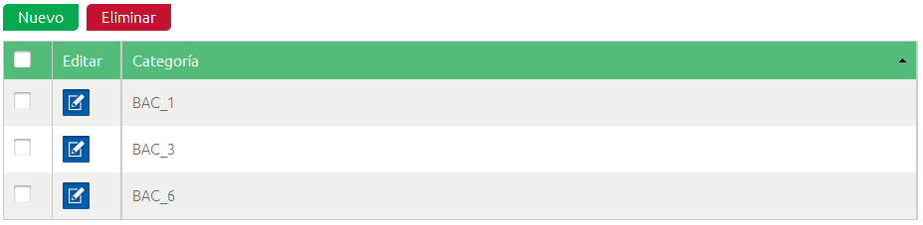
El sistema mostrará la pantalla de edición precargada con toda la información actual del registro elegido:
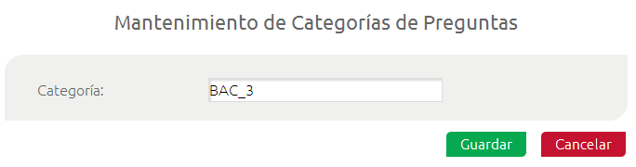
Un vez que se ha actualizado la información requerida, hacer clic en el botón “Guardar” para guardar los cambios realizados a la categoría de pregunta, o el botón “Cancelar” para regresar a la pantalla de listado del mantenimiento de categorías de pregunta sin actualizar nada.

Eliminar una categoría de pregunta
Para eliminar una categoría de pregunta, primero deberá ubicar en el listado principal qué categoría desea eliminar y seleccionarlo haciendo un check en la casilla se selección ubicada al inicio de la fila.
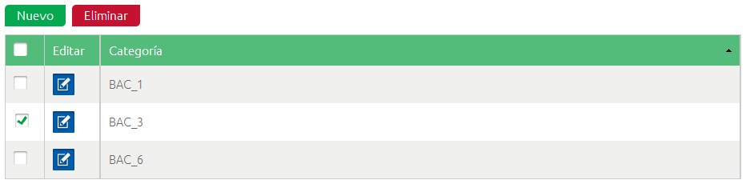
Luego, se procede a eliminar el o los registros marcados haciendo clic en el botón “Eliminar”. El sistema pedirá confirmación para eliminación.
Haciendo clic en “Aceptar”, el sistema procederá con la eliminación. Para detener la operación sin eliminar ningún registro hacer clic en el botón “Cancelar”.

Mantenimiento de Banco de Preguntas
Por medio de esta funcionalidad, el usuario podrá añadir, editar o eliminar preguntas que más tarde formarán parte de una prueba personalizable (ver “Mantenimiento de Pruebas” más adelante en este documento).
Una de las características del nuevo sistema de pruebas en línea (POL), es la posibilidad de crear pruebas personalizables y añadirlas al conjunto de pruebas ya establecidas en el sistema. Estas pruebas personalizables están formadas por un número variable de preguntas que, agrupadas bajo una misma categoría, pueden tener asociados diferentes niveles de complejidad.
Para ingresar a esta opción, en el menú principal de navegación, ir a Mantenimientos >Banco de Preguntas. Se abrirá la pantalla de listado de mantenimiento de banco de preguntas.
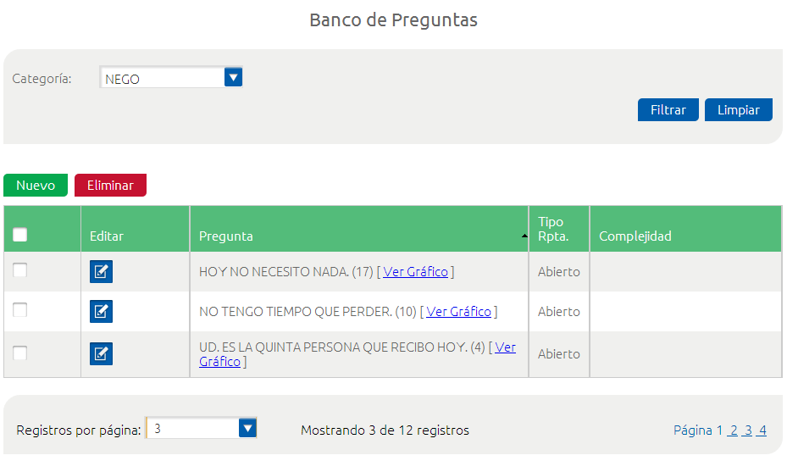

Crear una nueva pregunta
Para crear una nueva pregunta, hacer clic en el botón “Nuevo”. El sistema mostrará una pantalla de edición vacía con la siguiente información a ingresar:
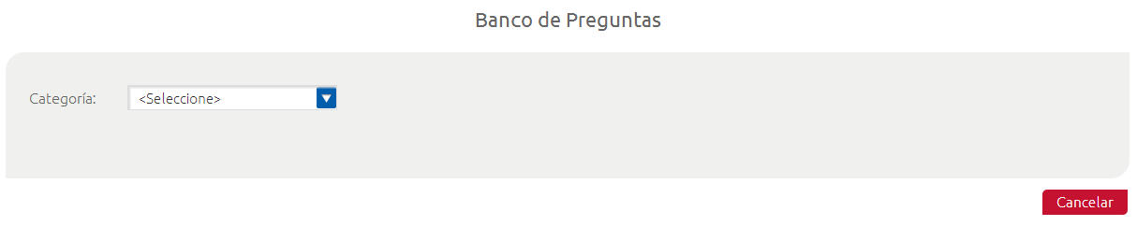
- Categoría: Es la categoria a la cual va a pertenecer la pregunta que se va a ingresar.
Una vez que se indicó la categoria, la pantalla de edición se actualizará mostrando nuevos campos para ser llenados:
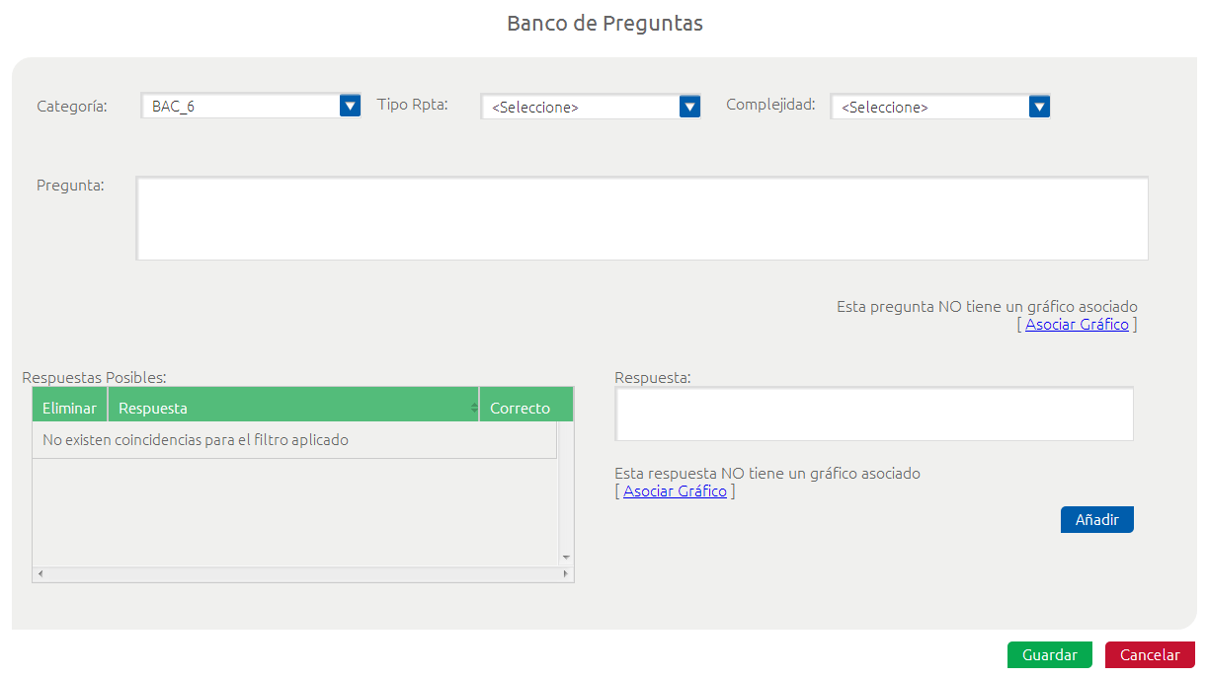
- Tipo Respuesta: Aquí se pueden elegir dos opciones: “Simple”, cuando de las respuestas disponibles para esta pregunta, sólo una es válida; “Multiple”, cuando una o más de las respuestas disponibles puede ser válida.
- Complejidad: La complejidad asociada a esta pregunta.
- Pregunta:Es el texto con la formulación de la pregunta, por ejemplo “¿Cuál es la capital de Brasil?”.
- Asociar Gráfico: Cuando la pregunta requiere de algún apoyo gráfico para poder formularse, dicho gráfico puede ser añadido mediante esta opción. Un ejemplo del uso de esta opción se daría en preguntas del tipo “¿Qué figura sigue en la siguiente serie?”, donde la serie sería un gráfico que complementaria la pregunta.
- Respuestas Disponibles: Aquí se ingresan una a una las respuestas posibles para la pregunta ingresada.
Para añadir una respuesta, ingrese el texto en el campo “Respuesta:”. Si la respuesta también requere de una ayuda gráfica, podrá añadir un gráfico a la respuesta mediante la opción “Asociar Gráfico”. Una vez ingresada la respuesta (y opcionalmente el gráfico) hacer clic en “Añadir” para agregar esta respuesta a la lista de Respuestas Disponibles.
Repetir el proceso por cada una de las respuestas posibles.
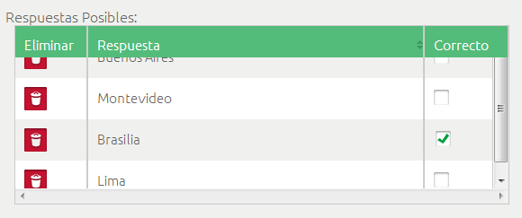
Finalmente, seleccionar en la columna “Correcto” cual de las opciones ingresadas se debe considerar como correcta. Si anteriormente en la opción “Tipo de Respuesta” se habia seleccionado “Simple”, el sistema permitirá marcar como máximo una unica posible respuesta como válida. Si “Tipo de Respuesta” es “Multiple” permitirá m,arcar más de una opción como correcta.
Podrá también eliminar una respuesta posible haciendo clic en el boton eliminar () ubicado junto a esa respuesta.
Una vez que se ha ingresado la información requerida de la pregunta, hacer clic en el botón “Guardar” para crear la nueva pregunta, o el botón “Cancelar” para regresar a la pantalla de listado de mantenimiento de banco de preguntas sin guardar los cambios.
Caso especial: Categoría “NEGO”
Existe una categoría predefinida en el sistema llamada “NEGO”. Cuando al inicio se selecciona esta categoria, la pantalla de edición se presenta reducida: Unicamente se mostrará la opción para añadir preguntas gráficas. No será posible especificar respuestas posibles.
Esto obedece a que las preguntas que se registren bajo esta categoría, estan pensadas para la prueba NEGO. Esta prueba tiene la caracteristica que sus preguntas son todas de tipo gráfico (del tipo historietas) y cuyas respuestas siempre son de texto abierto (no tiene posibles respuestas). Por ello las preguntas que se registren bajo esta categoría sólo incluira la información mencionada anteriormente.

Editar una pregunta
Para editar o modificar una pregunta existente, primero deberá filtrar en el listado principal la categoría a la que corresponde esa pregunta y luego ubicarla en el listado resultante. Una vez ubicada, hacer clic en el boton editar ubicado al inicio de la fila. Este botón está representado por un icono de color azul ().
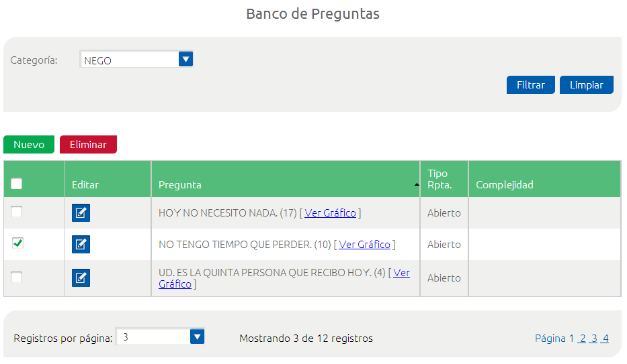
El sistema mostrará la pantalla de edición precargada con toda la información actual del registro elegido:
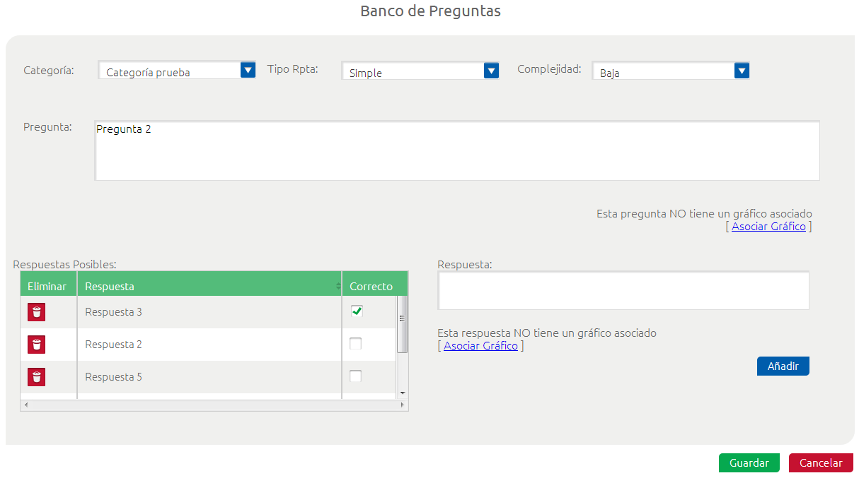
Un vez que se ha actualizado la información requerida, hacer clic en el botón “Guardar” para guardar los cambios realizados a la pregunta, o el botón “Cancelar” para regresar a la pantalla de listado del banco de preguntas sin actualizar nada.

Eliminar una pregunta
Para eliminar una pregunta, primero deberá filtrar en el listado principal la categoría a la que corresponde esa pregunta y luego ubicarla en el listado resultante. Una vez ubicado, seleccionarlo haciendo un check en la casilla se selección ubicada al inicio de la fila.
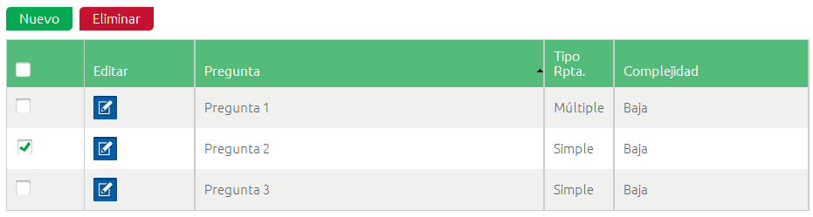
Luego, se procede a eliminar el o los registros marcados haciendo clic en el botón “Eliminar”. El sistema pedirá confirmación para eliminación.
Haciendo clic en “Aceptar”, el sistema procederá con la eliminación. Para detener la operación sin eliminar ningún registro hacer clic en el botón “Cancelar”.

Mantenimiento de Competencias
Por medio de esta funcionalidad, el usuario podrá añadir, editar o eliminar competencias en el sistema, que más tarde serán asociadas a pruebas en el mantenimiento de pruebas.
Para ingresar a esta opción, en el menú principal de navegación, ir a Mantenimientos >Competencias. Se abrirá la pantalla de listado de mantenimiento de competencias.
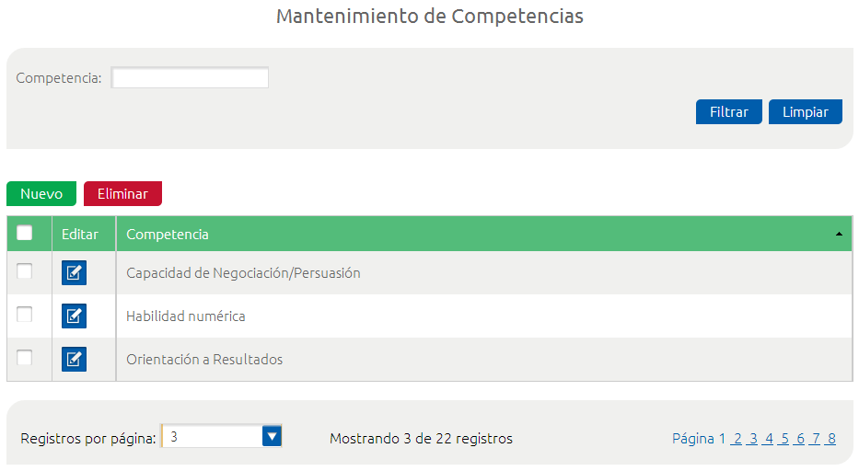

Crear una nueva competencia
Para crear una nueva competencia, hacer clic en el botón “Nuevo”. El sistema mostrará una pantalla de edición vacía con la siguiente información a ingresar:
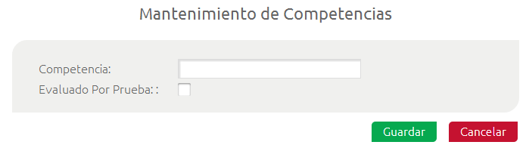
- Competencia: Es el nombre dado a la nueva competencia.
Una vez que se ha ingresado la información requerida de la competencia, hacer clic en el botón “Guardar” para crear la nueva competencia, o el botón “Cancelar” para regresar a la pantalla de listado de mantenimiento de competencias sin guardar los cambios.

Editar una competencia
Para editar o modificar una competencia existente, primero deberá ubicar en el listado principal la competencia que se desea editar. Una vez ubicada, hacer clic en el boton editar ubicado al inicio de la fila. Este botón está representado por un icono de color azul ().
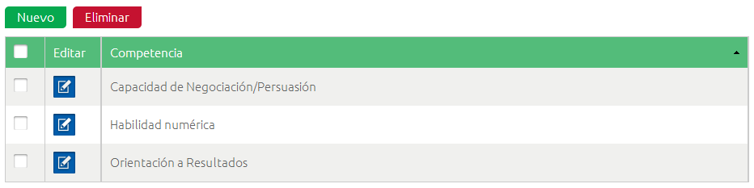
El sistema mostrará la pantalla de edición precargada con toda la información actual del registro elegido:
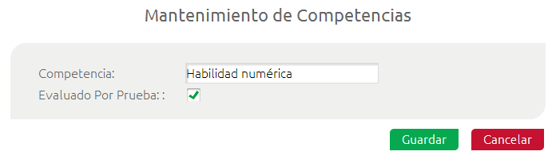
Un vez que se ha actualizado la información requerida, hacer clic en el botón “Guardar” para guardar los cambios realizados a la competencia, o el botón “Cancelar” para regresar a la pantalla de listado del mantenimiento de competencias sin actualizar nada.

Eliminar una competencia
Para eliminar una competencia, primero deberá ubicar en el listado principal qué competencia desea eliminar y seleccionarlo haciendo un check en la casilla se selección ubicada al inicio de la fila.
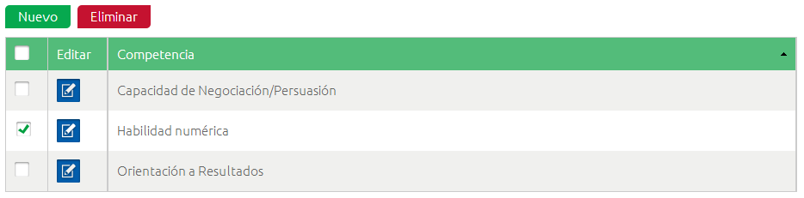
Luego, se procede a eliminar el o los registros marcados haciendo clic en el botón “Eliminar”. El sistema pedirá confirmación para eliminación.
Haciendo clic en “Aceptar”, el sistema procederá con la eliminación. Para detener la operación sin eliminar ningún registro hacer clic en el botón “Cancelar”.

Mantenimiento de Pruebas
Por medio de esta funcionalidad, el usuario podrá configurar una de las 21 pruebas preestablecidas del sistema o bien añadir nuevas pruebas personalizadas, editarlas o eliminarlas.
Para ingresar a esta opción, en el menú principal de navegación, ir a Mantenimientos >Pruebas. Se abrirá la pantalla de listado de mantenimiento de pruebas.
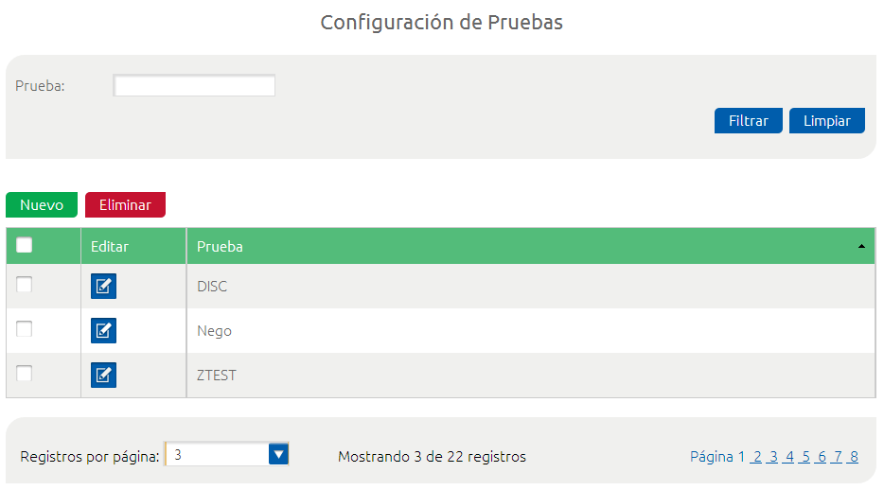

Configurar una prueba pre establecida
El sistema de pruebas en línea viene pre-configurado con 21 pruebas pre-establecidas las cuales son: DISC, Z-Test, Test de Colores, NEGO, BAC-1, BAC-2, BAC-3, BAC-4, BAC-5, BAC-6, BPA2-1, BPA2-2, BPA2-3, BPA2-4, Cambios, Monedas, Razonamiento, IC, IC2, TIG y TISD.
Para modificar la configuiración de alguna de estas pruebas deberá ubicar en el listado principal la prueba que se desea configurar. Una vez ubicada, hacer clic en el boton editar ubicado al inicio de la fila. Este botón está representado por un icono de color azul ().
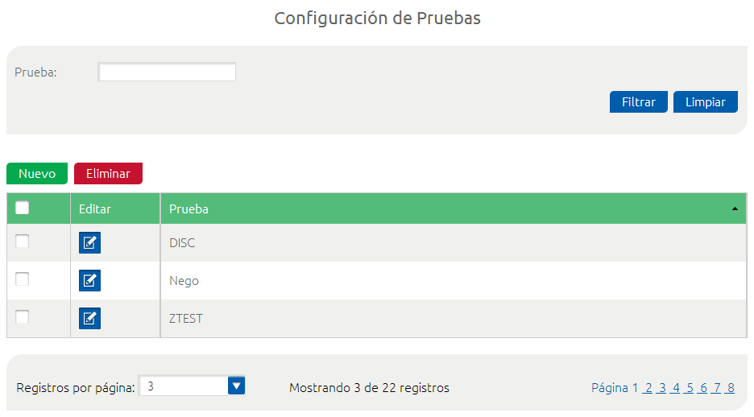
El sistema mostrará la pantalla de edición precargada con toda la información actual del registro elegido. Debido a que la cantidad de información que se podría configurar es grande, se ha agrupado dicha información en 4 pestañas:
Nota Importante: Dependiendo de la prueba que se haya escogido para configurar, se mostrará una versión distinta de la pantalla de edición de pruebas. No todas las pruebas permiten configurar lo mismo. Por ejemplo una prueba DISC sí permite configurar la aleatoreidad en el orden en que se muestran las preguntas al postulante, mientras que la prueba de Monedas no, ya que para esta prueba el orden de las preguntas debe respetarse en todos los casos.
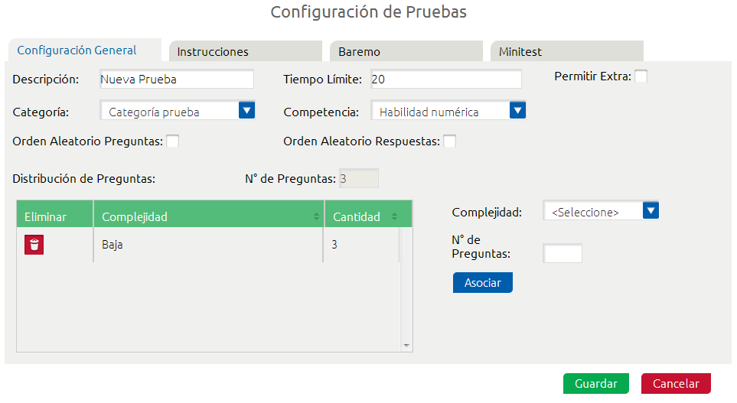
Pestaña: Configuración General
- Descripción: Es el título dado a la prueba. En las pruebas pre-establecidas esta información es de sólo lectura.
- Tiempo Límite: Representa el tiempo máximo (en segundos), que el postulante tiene para rendir esta prueba.
- Permitir Extra: Si esta opcion esta con un check, el sistema le dará un adicional fijo de 5 minutos para poder terminar la prueba en caso el tiempo límite base se haya agotado.
- Categoría: Es la catergoria de preguntas que contendrá estra prueba. En el caso de las pruebas pre-establecidas esta información es de sólo lectura.
- Competencia: Es la competencia que será medida por esta prueba.
- Orden Aleatorio de Preguntas: Si esta con check, indica que las preguntas de la prueba deben mostrarse en distinto orden para distintos postulantes. Si no tiene check, todos los postulantes verán las preguntas en el mismo orden.
- Orden Aleatorio de Respuestas: Si esta con check, indica que las posibles respuestas de las preguntas de la prueba deben mostrarse en distinto orden para distintos postulantes. Si no tiene check, todos los postulantes verán las posibles respuestas de las preguntas en el mismo orden.
- Distribución de Preguntas: Esta sección esta disponible unicamente para las pruebas de tipo customizable. No se muestra para ninguna de las pruebas pre-establecidas.
En esta sección es donde se añadirán preguntas a la prueba. Todas las preguntas que se añadan tendrán en común la misma categoría de preguntas elegida anteriormente.
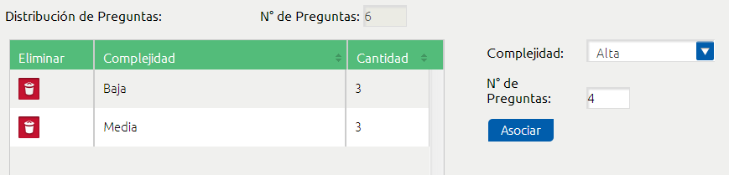
Para añadir una o más preguntas a esta relación, deberá ingresar la complejidad y la cantidad de preguntas que se deben añadir para dicha complejidad. En el ejemplo mostrado arriba, se aprecia que se han añadido dos grupos de preguntas hasta el momento: El primero, conteniendo 3 preguntas de complejidad “Baja” y el segundo conteniendo 3 preguntas de complejidad “Media”. Asimismo, se observa que se está a punto de añadirse un tercer grupo con 4 preguntas más de complejidad “Alta”, con lo que el examen en total tendra 10 preguntas.
Podrá también desasociar un grupo de preguntas haciendo clic en el boton eliminar () ubicado junto a ese grupo de preguntas.
Pestaña: Instrucciones
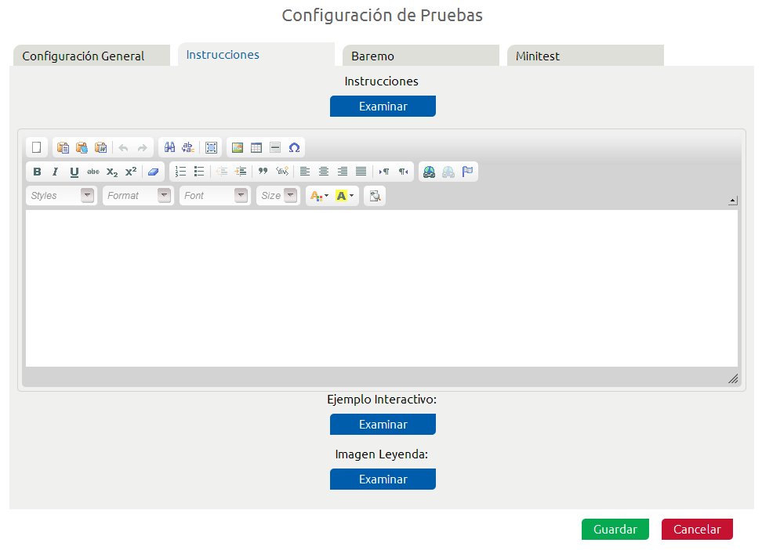
- Instrucciones (Editor de Texto): En este editor se podrán ingresar las instrucciones que le mostrarán al candidato antes de iniciar la prueba. El editor permite formatear el texto (como cambiar tamaño, color y tipo de letra, aplicar efectos al texto, etc.). Esta opcion es la preferida cuando las insturcciones son únicamente texto. Si las instrucciones deben contener caracteres especiales o gráficos, ver la siguiente opción a continuación.
- Instrucciones (Botón Examinar): Cuando las instrucciones textuales no son suficientes, se presenta esta opción con la cual se podrá asignar instrucciones contenidas en una imagen a la prueba. Para ello, el usuario primero deberá haber generado (usando un editor como ms-word) un archivo de imagen conteniendo ambas cosas, el texto y los graficos de las instrucciones. Únicamente se soportan imágenes en formato JPG.
- Ejemplo Interactivo (Botón Examinar): Algunas pruebas se les puede añadir, opcionalmente, un ejemplo interactivo. Mediante esta opcion, se podrá agregar un archivo zip conteniendo el archivo index.htm con el ejemplo interactivo. Este archivo index.htm deberá ser preparado previamente en algun editor de archivos html.
- Imagen de Leyenda (Botón Examinar): Mediante esta opción se podrá añadir una imagen de leyenda a la prueba. Las iomagenes de leyenda son graficos que se colocan en una parte fija de la prueba de manera que sirva de guia para el postulante al momento de rendir dicha prueba. Un ejemplo de esto es la prueba Monedas, que incluye en la parte superior una imagen del valor del tamaño de cada moneda. Esta imagen se mantiene siempre visible al postulante mientras rinde su prueba.
Pestaña: Baremos
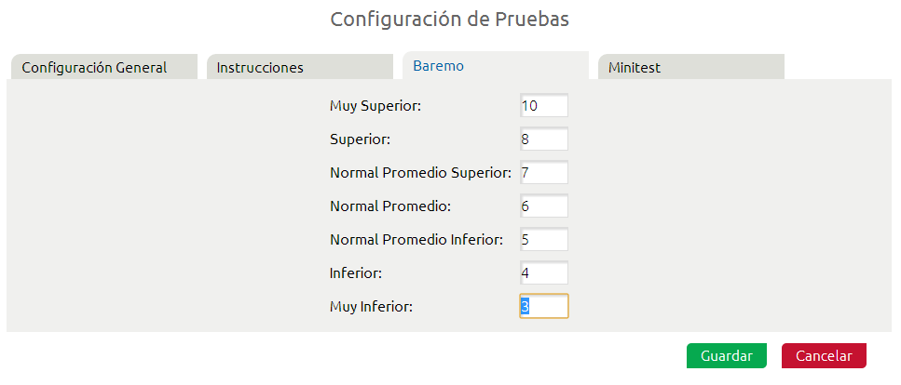
En esta sección se configuran los Baremos de la prueba. Estos valores sirven para interpretar el resultado de la prueba e incluirlo en el reporte final del evaluado. Cada valor de baremo, indica el limite inferior, es decir cual es el valor mínimo que debe tener la nota de la prueba para pode ser considerada en ese rango.
Por ejemplo, en la pantalla mostrada mas arriba, el baremo “Muy Superior” esta configurado en 10. Esto se lee asi: toda prueba cuyo resultado sea 10 (inclusive) o más, será considerado como nivel “Muy Superior”. Notas mayores iguales a 8 pero menores a 10 serian consideradas como “Superior”.
Pestaña: Minitest
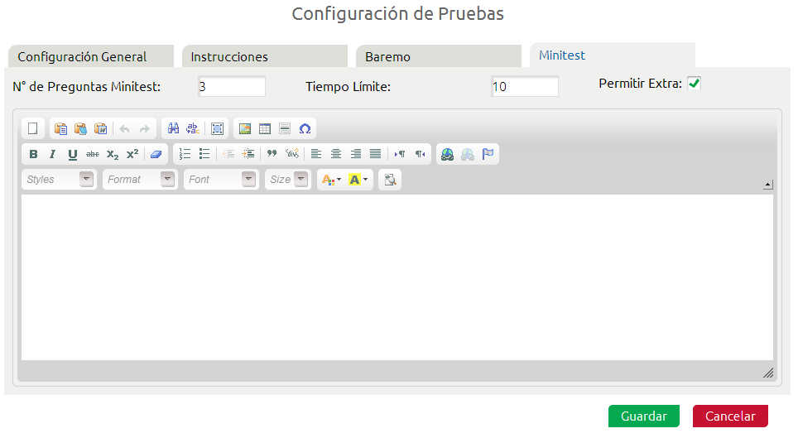
Para aquellas pruebas donde aplica el minitest, en esta pestaña podrá configurar datos relacionados a esta prueba especial.
- N° Preguntas Minitest: Representa cuantas de las preguntas de la prueba principal deberán considerarse para el minitest. Se entiende que este número debera ser inferior al numero de preguntas de la prueba principal.
- Tiempo limite: Representa el tiempo máximo que tendrá el usuario (en segundos) para rendir la version reducida de esta prueba para un minitest.
- Permitir extra: Si esta con check, el sistema le dara 5 minutos más al evaluado para rendir esta prueba en caso de que el tiempo limite base sea excedido.
Un vez que se ha configurado la información para la prueba elegida, hacer clic en el botón “Guardar” para guardar los cambios realizados, o el botón “Cancelar” para regresar a la pantalla de listado del mantenimiento de pruebas sin actualizar nada.

Crear una nueva prueba personalizada
Las pruebas personalizadas es una nueva caracteristica del sistema de pruebas en linea (POL), mediante la cual se pueden añadir nuevas pruebas a las ya pre-existentes. Estas nuevas pruebas tendranh las siguientes caracteristicas:
- Serán siempre del tipo cuestionario (pregunta-respuesta).
- Las respuestas posibles podrán ser de opcion simple o múltiple, pero siempre serán cerradas (el postulante debera escoger una opcion entre las respuestas posibles, no se permite ingresar texto abierto como respuesta)
- Para la evaluación, se considera que una pregunta correcta suma 1 punto una incorrecta suma 0 puntos.
Para crear una nueva prueeba, en la pantalla de listado principal hacer clic en el botón “Nuevo”. El sistema mostrará una pantalla de edición vacía:
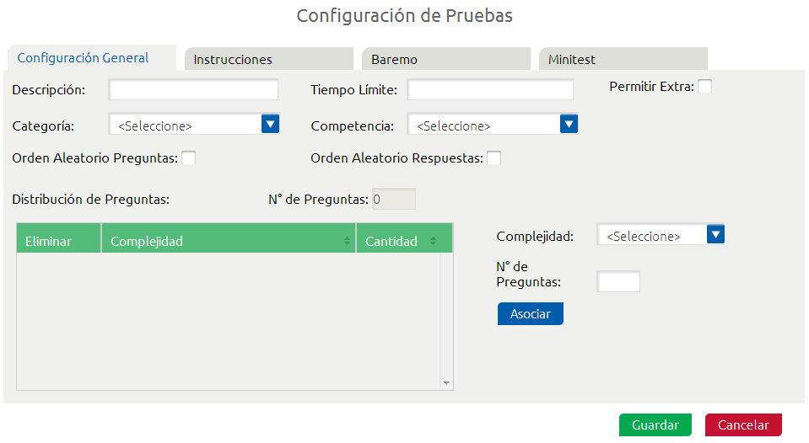
Nota: la descriopción de cada uno de los campos aquí mostrados ya se presentó en el punto anterior “Configurar una Prueba Pre-Establecida”.
Una vez que se ha ingresado la información requerida de la nueva prueba personalizada, hacer clic en el botón “Guardar” para crear la nueva prueba, o el botón “Cancelar” para regresar a la pantalla de listado de mantenimiento de pruebas sin guardar los cambios.

Editar una prueba
Para editar o configurar una prueba personalizada existente, primero deberá ubicar en el listado principal la prueba que se desea editar. Una vez ubicada, hacer clic en el boton editar ubicado al inicio de la fila. Este botón está representado por un icono de color azul ().
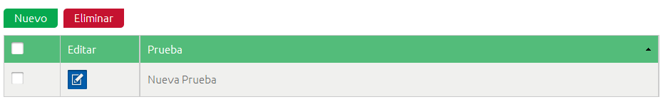
El sistema mostrará la pantalla de edición precargada con toda la información actual del registro elegido:
Un vez que se ha actualizado la información requerida, hacer clic en el botón “Guardar” para guardar los cambios realizados a la prueba personalizada, o el botón “Cancelar” para regresar a la pantalla de listado del mantenimiento de pruebas sin actualizar nada.

Eliminar una prueba personalizada
Para eliminar una prueba personalizada, primero deberá ubicar en el listado principal qué prueba desea eliminar y seleccionarla haciendo un check en la casilla se selección ubicada al inicio de la fila.
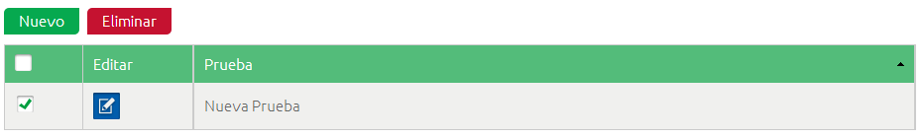
Luego, se procede a eliminar el o los registros marcados haciendo clic en el botón “Eliminar”. El sistema pedirá confirmación para eliminación.
Haciendo clic en “Aceptar”, el sistema procederá con la eliminación. Para detener la operación sin eliminar ningún registro hacer clic en el botón “Cancelar”.

Menu Reportes
Esta opción del menú principal alberga los accesos a las funcionalidades para emitir diversos reportes del sistema: Reporte de Resultados Generales, Reporte de Evaluados por Tienda, Reporte de Cascada y Consulta de Candidatos.

Reporte de Resultados Generales
Por medio de esta funcionalidad, el usuario podrá obtener el reporte con los resultados obtenidos por los postulantes.
Para ingresar a esta opción, en el menú principal de navegación, ir a Reportes >Resultados Generales. Se abrirá la pantalla de listado de mantenimiento de pruebas.

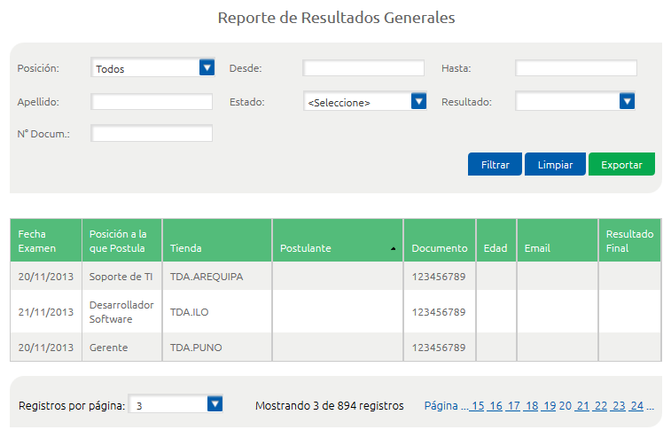

Reporte de Cascada
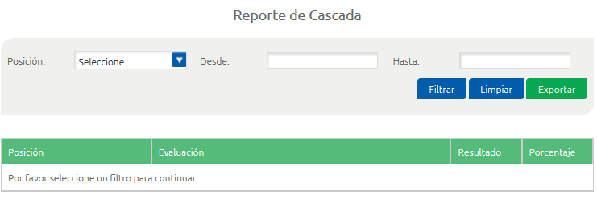
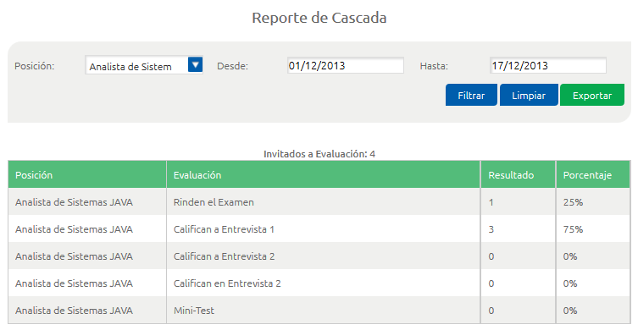

Reporte de Evaluados por Tienda
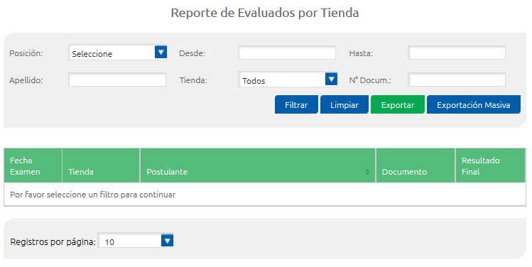
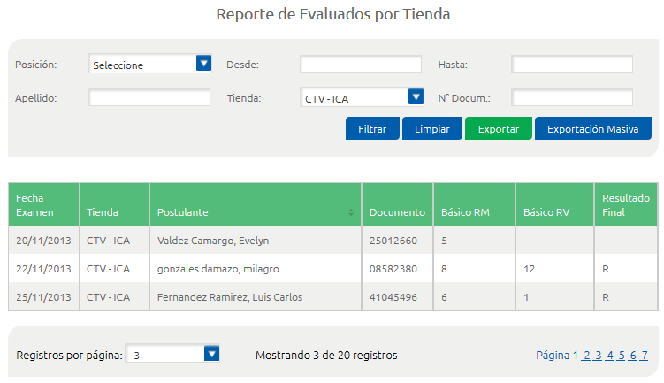

Consulta de Candidatos
